GUÍA TALLER – GRADO SÉPTIMO
Año lectivo: 2011-2012

ÁREA: EDUCACIÓN ARTÍSTICA Y CULTURAL PERÍODO: PRIMERO

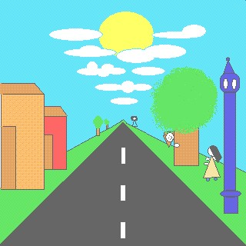

LA PERSPECTIVA
PRESENTACIÓN

COLEGIO: | GRADO: SEPTIMO | ÁREA: EDUCACIÓN  ARTÍSTICA Y CULTURA
DOCENTE (S): | TIEMPO PREVISTO:12  SEMANAS | HORAS: UNA (1) HORA POR  CLASE

PROPÓSITOS DE PERÍODO:

AFECTIVO:

Que manifestemos todo el interés en los procesos de la aplicación de la perspectiva artística para que potenciemos los procesos de pensamientos y habilidades artísticas.

COGNITIVO:

Que comprehendamos los procesos relacionados con la aplicación de la perspectiva en las manifestaciones artísticas para tener claridad cognitiva sobre las habilidades y los ejes temáticos.

EXPRESIVO:

Que apliquemos la perspectiva como herramienta del dibujo en las manifestaciones artísticas, modelando y demostrando avances en el desarrollo del pensamiento y sus habilidades artísticas.

EVALUACIÓN: INDICADORES DE DESEMPEÑO.

• Creo obras artísticas a partir de la perspectiva logrando relacionarla con mi diario vivir.

• Argumento la importancia de la perspectiva en las artes visuales.

ENSEÑANZAS (COMPETENCIAS Y HABILIDADES)

• Analizar y crear gráficos y dibujos artísticos desarrollando la capacidad de observación e interpretación visual.

EJES TEMÁTICOS

• Perspectiva Paralela.

DIDÁCTICAS A EMPLEAR DURANTE EL PERÍODO

• Didáctica expresiva.

• Didáctica mixta.
• PRUEBA DIAGNÓSTICA

Se llama encaje a unas líneas que sirven para marcar las proporciones de un dibujo. Es decir, el encaje nos sirve para que un dibujo no nos salga desproporcionado. Observe la siguiente figura,
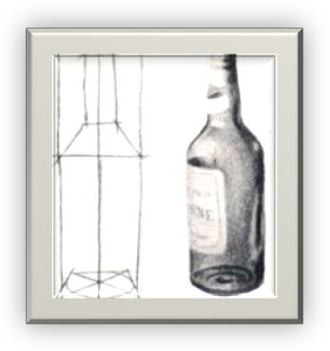las líneas que ve en el dibujo de la izquierda son el encaje de la botella de la figura a la derecha. En ellas están marcados la altura, la anchura, el comienzo del ensanchamiento del cuello y el final del mismo, así como el punto donde el cuello es más grueso, y también a base de rectas, la forma de dicha botella.

1. El procedimiento empleado para dibujar un objeto, lo más rápida, sencilla y fácilmente, se llama encaje, o encajar entonces esta técnica sería una forma:
a. agradable y lenta de dibujar.
b. fácil de más obtener un dibujo. c. sencilla y demorada de dibujar. d. de escribir.

2. Las figura geométricas que envuelven un el objeto actúa como una caja, de donde viene:
a. la técnica de la cuadricula. b. arreglar una figura
c. el nombre "encajar". d. una caja de cartón

3. Se llama encaje, o encajar, al procedimiento empleado para dibujar un objeto, fácilmente. Entonces se infiere que:
a. se puede graficar formas geométricas relacionadas al objeto. b. se puede graficar formas volumétricas.
c. se puede graficar formas tridimensionales d. se puede graficar y aplicar luz.

PERSPECTIVA: La perspectiva básica para artistas es la forma de representar objetos tridimensionales en una superficie plana y bidimensional. Se realiza especialmente para crear la profundidad y la posición, se puede definir como el arte de representar los objetos en la forma con que se aparecen a la vista.
4. La perspectiva se convierte en un sistema que permite representar tres dimensiones sobre una superficie plana de dos dimensiones, por lo tanto, es una simulación de lo visible de la naturaleza que:

a. ayuda a crear una sensación de acercamiento y miedo. b. esta técnica, los artistas proyectan.
c. permite figurar el efecto volumétrico de los objetos. d. la imagen tenga más o menos profundidad
5. En toda obra pictórica hay que tener en cuenta la perspectiva, pero sin olvidar, la interpretación del color, la pincelada, la forma y el encaje. Esto se toma más en cuenta cuando el artista pinta:
a. en la introducción de las obras.
b. al primer golpe, con ese frescor de esa primera interpretación. c. cualquier otro, con tal de que la obra sea genuina.
d. que admite incluso defectos, errores de perspectiva.
GUÍA TALLER # 1

INSUMO O NOMBRE DEL TALLER: CONOCIMIENTO DE LA PERSPECTIVA BÁSICA.

TIEMPO PREVISTO: Semana número 1 del al de Horas de trabajo: UNA (1)

FASE AFECTIVA: ACTIVIDAD DE MOTIVACIÓN.

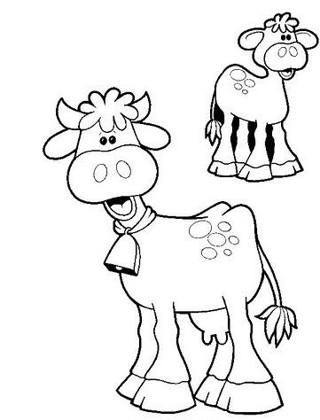• Observo el dibujo y hago una descripción de él.

.

• Realizo el fondo del dibujo, creando el entorno a las dos imágenes y píntelo.

PROPÓSITO EXPRESIVO: Que yo aplique las nociones de la perspectiva, desarrollando la capacidad de observación e interpretación a través de mis habilidades artísticas.

EVALUACIÓN: INDICADOR O INDICADORES DE DESEMPEÑO.

• Argumento la importancia de la perspectiva en las artes visuales.

FASE COGNITIVA: CLARIDAD COGNITIVA.

La perspectiva es el arte de dibujar volúmenes (objetos tridimensionales) en un plano (superficie bidimensional) para recrear la profundidad y la posición relativa de los objetos. En un dibujo, la perspectiva simula la profundidad y los efectos de reducción dimensional y distorsión angular, tal como los apreciamos a simple vista. Es en el Renacimiento cuando se gesta la perspectiva como disciplina matemática, para conseguir mayor realismo en la pintura; es, también, la ilusión visual que, percibida por el observador, ayuda a determinar la profundidad y situación de objetos a distintas distancias.
• Grafico el siguiente pensamiento extraído del texto anterior.
P1: Es en el Renacimiento cuando se gesta la perspectiva como disciplina matemática, para conseguir mayor realismo en la pintura.

• Extraigo un pensamiento de la lectura anterior y lo grafico.

P2:
.

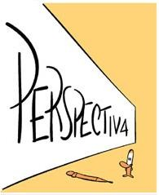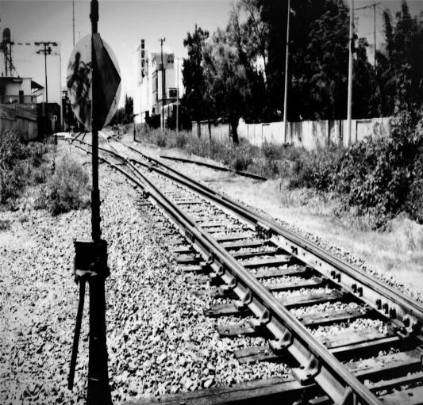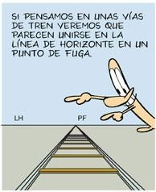FASE EXPRESIVA: ACTIVIDAD 1.

Y AHORA A ESCRIBIR:

• Observo detalladamente la ilustración anterior y realizo un escrito sobre ello.

LA HORA DE INDAGAR:

• Coloco un objeto encima de una mesa, lo observo y realizo el dibujo introduciéndolo a la perspectiva.
GUÍA TALLER # 2
INSUMO O NOMBRE DEL TALLER: INTRODUCCIÓN A LA PERSPECTIVA BÁSICA.

TIEMPO PREVISTO: Semana número 2 del al de Horas de trabajo: UNA (1)

FASE AFECTIVA: ACTIVIDAD DE MOTIVACIÓN.

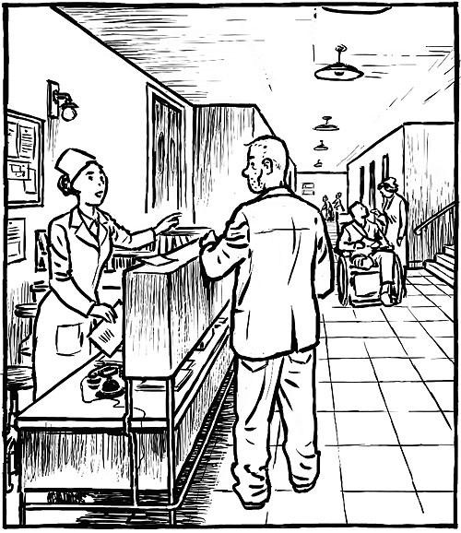

• Observo el dibujo y realizo un relato.

PROPÓSITO EXPRESIVO: Que yo aplique las nociones de la perspectiva, desarrollando la capacidad de observación e interpretación a través de mis habilidades artísticas.

EVALUACIÓN: INDICADOR O INDICADORES DE DESEMPEÑO.

• Argumento la importancia de la perspectiva en las artes visuales.
FASE COGNITIVA: CLARIDAD COGNITIVA. Las personas parecen hormiguitas

La perspectiva define el aspecto que tienen los objetos, según el punto de vista del observador, con geometría. Así los podemos dibujar de forma que se parezcan a la realidad. Nos ayuda a representar sobre un papel los objetos tal y como los vemos. En general según la perspectiva cuanto más lejos está un objeto más pequeño se ve. Cuando miramos desde un edificio alto las personas se ven tan pequeñas que parecen hormiguitas. Solo
con hacer los objetos más pequeños y poner su base (donde tocan el suelo) más alta ya parecen más lejanos. Fíjate en la forma de un objeto sencillo como una caja o un lápiz al girarlo o si lo miras desde otro sitio ¿cambia la forma que ves? El aspecto que tienen las cosas y como las dibujamos cambia según desde donde las observamos (desde arriba o abajo, cerca o lejos, de frente o de lado).

• Grafico el siguiente pensamiento extraído de la lectura anterior.
P2: La perspectiva que nos ayuda a representar sobre un papel los objetos tal y como los vemos, define el aspecto que tienen las cosas, según el punto de vista del observador.

FASE EXPRESIVA: ACTIVIDAD 1.

Si te gusta dibujar paisajes o edificios y quieres darles un aspecto realista (no plano), debes aprender cómo aplicar la perspectiva a los objetos para esto se debes conocer la ubicación de los objetos desde la cual quieres que sean vistos, observar que tan lejos del dibujante se encuentra el objeto, hay que recordar que a medida que los objetos se alejan se ven más pequeños, después hay que analizar el ángulo al cual se reducen el dibujo lo que le dará un toque de realismo y efecto tridimensional. La perspectiva con un solo punto de fuga es utilizada cuando los objetos están de frente al observador, por esta razón se debe realizar las líneas horizontales y verticales, estas se dibujarán horizontales y verticales respectivamente en el dibujo, luego se debe hacer las líneas que se alejan del observador, estas tendrán una inclinación hacia lo que se llama "Punto de Fuga" el cual hay que realizar como un punto, es en el cual los objetos se vuelven tan pequeños que ya no pueden verse.

Y AHORA A ESCRIBIR

• Analizo el texto y elaboro el flujograma respectivo.

(Tomo como base el diagrama)

LA HORA DE INDAGAR:

• Coloco un objeto encima de una mesa, lo observo y realizo un escrito expresando como lograría percibir la perspectiva al dibujarlo.
• Para el próximo taller #3 debo utilizar el diccionario.
GUÍA TALLER # 3

INSUMO O NOMBRE DEL TALLER: PERCIBO LA PERSPECTIVA BÁSICA.

TIEMPO PREVISTO: Semana número 3 del al de Horas de trabajo: UNA (1)

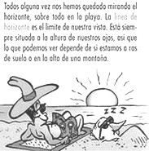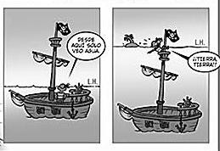FASE AFECTIVA: ACTIVIDAD DE MOTIVACIÓN.

• Observo el dibujo y escribo lo que infiero.

.

PROPÓSITO EXPRESIVO: Que yo aplique las nociones de la perspectiva, desarrollando la capacidad de observación e interpretación a través de mis habilidades artísticas.

EVALUACIÓN: INDICADOR O INDICADORES DE DESEMPEÑO.

• Argumento la importancia de la perspectiva en las artes visuales.

FASE COGNITIVA: CLARIDAD COGNITIVA. Medición a ojo con el lápiz
Un método sencillo para calcular y comparar proporciones, sobre todo distancias verticales y horizontales, consiste en usar un lápiz como regla. Seleccionamos el objeto que queremos usar como parámetro para nuestro dibujo y luego tomamos un lápiz con la punta para arriba, sin olvidarnos de sostener el brazo bien estirado. Alineamos la punta del lápiz con la parte superior del objeto y el dedo con la parte inferior. Esta medición nos permitirá calcular proporcionalmente los otros objetos. Hemos de estar seguros de que el lápiz se encuentre en posición totalmente vertical a la hora de medir profundidades. Para calcular el grado de inclinación o para medir horizontalmente, el lápiz habrá de estar perpendicular a la línea de visión.

Leo comprehensivamente el texto y completo la oración con la palabra o frase que falta.
• Al usar como regla se vuelve un método sencillo para calcular y .

• Para realizar la medición a ojo con el lápiz debemos_ con la parte superior del objeto y con la parte inferior.

• Al realizar un dibujo la
proporcionalmente los otros objetos.
nos permite calcular

• En esta técnica el lápiz debe estar a la línea de visión para calcular
o para medir .

FASE EXPRESIVA: ACTIVIDAD 1.
• Escribo el significado de cada una de las palabras o expresiones según lo artístico.

Introducción: Perspectiva: Obra: Interpretación:
Color: Pincelada: Pintar: Genuina:

Y AHORA A ESCRIBIR.

• Realizo un escrito tomando las palabras anteriores.

LA HORA DE INDAGAR:

• Del escrito extraigo un pensamiento y lo grafico.

P1:_

.

• Para el próximo taller #4 debo utilizar el diccionario o libro de sinónimos.
GUÍA TALLER # 4

INSUMO O NOMBRE DEL TALLER: PERCIBO LA PERSPECTIVA BÁSICA.

TIEMPO PREVISTO: Semana número 4 del al de Horas de trabajo: UNA (1)

FASE AFECTIVA: ACTIVIDAD DE MOTIVACIÓN.

• Realizo la cuadricula de blanco y negro que está a la izquierda en el cuadro que está a la derecha trazando las líneas siguiendo los puntos marcados.

PROPÓSITO EXPRESIVO: Que yo aplique las nociones de la perspectiva, desarrollando la capacidad de observación e interpretación a través de mis habilidades artísticas.

EVALUACIÓN: INDICADOR O INDICADORES DE DESEMPEÑO.

• Argumento la importancia de la perspectiva en las artes visuales.

FASE COGNITIVA: CLARIDAD COGNITIVA.

En realidad, la perspectiva, es un invento relativamente reciente, el cual se debe a Filippo de Brunelleschi, que proyectando la construcción de la cúpula de la Catedral de Florencia, estando estudiando los planos de planta y de perfil, se le ocurrió que con la intersección de las líneas paralelas de ambos dibujos se podía conseguir un perfecto alzado del edificio, con lo que se valoraron al mismo tiempo la vista de planta, la de perfil y la alzada. Cuando Brunelleschi conoció a Massacio, le hizo partícipe de sus conocimientos en perspectiva, que a partir de aquí muchos pintores utilizaron y fueron estudiosos perfeccionando el genial descubrimiento.

Extraigo dos pensamientos sobre la lectura anterior y los grafico.
P1:

P2:

FASE EXPRESIVA: ACTIVIDAD. Y AHORA A ESCRIBIR
Aplico sinonimia a las palabras subrayadas en el texto. Finalmente reconstruyo un texto
utilizando los sinónimos nuevos.

✓ |  
✓ |  
✓ |  
✓ |  
✓ |  
✓ |  
✓ |  
✓ |  

LA HORA DE INDAGAR
Realizo un dibujo de alguna parte de mi casa con perspectiva.
GUÍA TALLER # 5

INSUMO O NOMBRE DEL TALLER: PERSPECTIVA BÁSICA PARA ARTISTAS TIEMPO PREVISTO: Semana número 5 del al de
Horas de trabajo: UNA (1)

FASE AFECTIVA: ACTIVIDAD DE MOTIVACIÓN.

• Observo el dibujo y hago una descripción de él.

.

PROPÓSITO EXPRESIVO: Que yo aplique los fundamentos de la técnica del dibujo aplicado a la perspectiva, divulgando los principios básicos de esta técnica desarrollando la capacidad de observación e interpretación a través de mis habilidades artísticas.

EVALUACIÓN: INDICADOR O INDICADORES DE DESEMPEÑO.

• Argumento la importancia de la perspectiva en las artes visuales.

FASE COGNITIVA: CLARIDAD COGNITIVA.

Podríamos definir perspectiva como la forma de representar objetos tridimensionales en una superficie plana, bidimensional, para recrear la profundidad y la posición. José Mª Parramón en la introducción de su obra "Perspectiva para Artistas", nos dice que en toda obra pictórica hay que tener en cuenta la perspectiva, pero sin olvidar, la interpretación del color, la pincelada suelta, la espontaneidad, el pintar "Allá Prima", al primer golpe, con ese frescor de la primera interpretación… ¡que admite incluso defectos, errores de perspectiva! o cualquier otro, con tal de que la obra sea genuina etc. Y a tal efecto cita las palabras escritas de Van Gogh en una carta dirigida a su hermano Teo, y dice así: "Dile a Serret, que a mí me desesperaría que mis figuras fueran correctas, dile que nos las quiero académicamente correctas (…) que mi anhelo es aprender a hacer tales inexactitudes, tales anomalías, tales cambios en la realidad, para que salgan, ¡pues
claro¡ … mentiras si se quiere, pero más verdaderas que la verdad literal". Por otra parte Leonardo da Vinci animaba a los artistas a "aprender a dibujar escorzos y perspectivas a ojo" y Miguel Ángel apuntillaba: "El ojo tiene tanta práctica que, a simple vista, sin más ángulos o distancias, es capaz de guiar la mano para que representemos lo que ve… pero no de otra manera que situándolo en perspectiva". Por todo lo cual Parramón resume todo lo dicho estableciendo el siguiente axioma: “Dibujad y pintad a ojo pero teniendo en cuenta la Perspectiva”

• Grafico el siguiente pensamiento extraído del texto anterior.

P1: La perspectiva es la forma para recrear la profundidad y la posición, representa objetos tridimensionales en una superficie plana, bidimensional,

FASE EXPRESIVA: ACTIVIDAD 1.

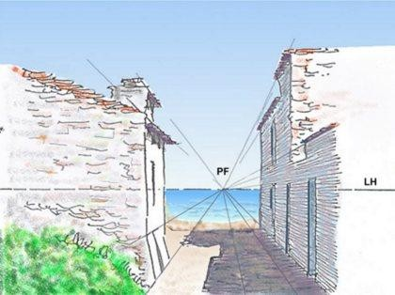Y AHORA A ESCRIBIR:

• Observo detalladamente la ilustración anterior y realizo un escrito sobre ello.

LA HORA DE INDAGAR:

• Observo y realizo el dibujo de una parte o lugar del camino que hay hasta el colegio, introduciéndole la perspectiva.
GUÍA TALLER # 6

INSUMO O NOMBRE DEL TALLER: ...YO, NO SE DIBUJAR.

TIEMPO PREVISTO: Semana número 6 del al de Horas de trabajo: UNA (1)

FASE AFECTIVA: ACTIVIDAD DE MOTIVACIÓN. EL LEÓN Y EL RATÓN.
Unos ratoncitos, jugando sin cuidado en un prado, despertaron a un león que dormía plácidamente al pie de un árbol. La fiera, levantándose de pronto, atrapó entre sus garras al más atrevido de la pandilla. El ratoncillo, preso de terror, prometió al león que si le perdonaba la vida la emplearía en servirlo; y aunque esta promesa lo hizo reír, el león terminó por soltarlo. Tiempo después, la fiera cayó en las redes que un cazador le había tendido y como, a pesar de su fuerza, no podía librarse, atronó la selva con sus furiosos rugidos. El ratoncillo, al oírlo, acudió presuroso y rompió las redes con sus afilados dientes. De esta manera el pequeño ex prisionero cumplió su promesa, y salvó la vida del rey de los animales. El león meditó seriamente en el favor que acababa de recibir y prometió ser en adelante más generoso.

• Realizo un dibujo a partir de la lectura y la moraleja del cuento.

PROPÓSITO EXPRESIVO: Que yo aplique los fundamentos de la técnica del dibujo aplicado a la Perspectiva, divulgando los principios básicos de esta técnica desarrollando la capacidad de observación e interpretación a través de mis habilidades artísticas.

EVALUACIÓN: INDICADOR O INDICADORES DE DESEMPEÑO.

• Argumento la importancia de la perspectiva en las artes visuales.

FASE COGNITIVA: CLARIDAD COGNITIVA.

Posiblemente en estos momentos al leer estas líneas, seas una de esas personas que ante el reto de hacer un dibujo, por sencillo que sea, cuando te sitúas delante del espacio en blanco del papel, pienses... pero si es que ¡yo no sé dibujar!, ¿estás seguro? Todos tenemos la habilidad del dibujo, es decir de representar sobre una superficie lo que estamos percibiendo por el sentido de la vista. La dificultad radica en representar sobre una superficie que, como todos sabemos, tiene dos dimensiones, un volumen que tiene tres. Cuando nos ponemos delante de un modelo objeto, persona, animal, planta, lo miramos percibiéndolo con sus tres dimensiones, con todo su volumen, pero a la hora de trasladarlo al lienzo o a la hoja de papel, nos perdemos en ese mar de confusiones: perspectiva, proporción, escorzo... y entonces es cuando piensas que eres incapaz de reducir a dos dimensiones lo que estás viendo en tres, llegando a la conclusión de:
"¡esto no es lo mío!, ¡no se dibujar! Cualquier persona tiene el potencial necesario para dibujar, otra cosa es la genialidad. Todos sabemos dibujar, lo que no sabemos es mirar. Cuando miras un objeto lo haces con visión binocular (dos ojos). La perspectiva se obtiene con visión monocular, es decir empleando un solo ojo, lo que conocemos como punto de vista. Por el hecho de saber leer y saber escribir, se puede dibujar, y ¿qué es la escritura si no un dibujo? al escribir estamos haciendo un dibujo, una representación abstracta, con un grafismo representamos un fonema, un sonido,
¿no parece esto más difícil que representar algo concreto?, entonces ¿por qué no sabemos representar lo que vemos? La respuesta está en tu cerebro, usamos el lado izquierdo de nuestro cerebro que es el lado verbal, temporal, de la racionalidad, de la lógica, en vez de usar el hemisferio derecho que es el lado de la creatividad, de la intuición. Nuestra educación cultiva más el lado izquierdo de nuestro cerebro, potenciando el razonamiento, la lógica, lo verbal, la temporalidad, abandonando a su suerte el hemisferio derecho, por lo que cuando queremos dibujar una mano, pongamos por ejemplo, es el lado izquierdo el que interviene y ya se hace la idea, ya sé cómo es una mano, no me hace falta ni mirar: "una mano tiene cinco dedos ...", con las características que todos conocemos, anulando de esta forma al lado derecho que cada vez se va haciendo más perezoso; al observar los niños de corta edad, sus dibujos son totalmente libres y coherentes, casas, mesas, sillas, soles, árboles incluso personas con sus correspondientes prendas de vestir son representados con gracia, y en cambio no saben escribir. Están usando el lado derecho, cosa que vamos abandonando poco a poco hasta dejarla totalmente olvidada. De tal modo no debemos dejar de desarrollar y usar nuestro lado derecho, así no tendríamos problema en la percepción de la perspectiva, la proporción, el escorzo, etc.

FASE EXPRESIVA: ACTIVIDAD 1.
• Realizo una lectura comprehensiva del texto y represento la idea principal en un dibujo.

Y AHORA A ESCRIBIR
• Extraigo un pensamiento del texto anterior y lo grafico.

P1:

LA HORA DE INDAGAR:
• Recuerdo una anécdota, la escribo y realizo un dibujo utilizando la perspectiva.
GUÍA TALLER # 7

INSUMO O NOMBRE DEL TALLER: ELEMENTOS Y FUNDAMENTOS BÁSICOS SOBRE PERSPECTIVA

TIEMPO PREVISTO: Semana número 7 del al de Horas de trabajo: UNA (1)

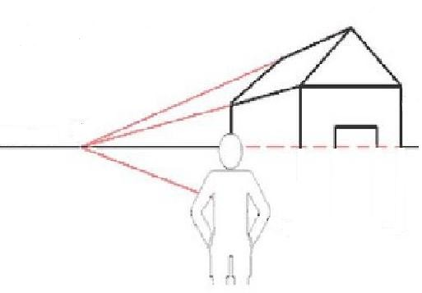FASE AFECTIVA: ACTIVIDAD DE MOTIVACIÓN.

• Realizo el resto de la casa tomando como referencia las líneas de demarcación y pinto el dibujo con colores cálidos.

PROPÓSITO EXPRESIVO: Que yo aplique los fundamentos de la técnica del dibujo aplicado a la Perspectiva, divulgando los principios básicos de esta técnica desarrollando la capacidad de observación e interpretación a través de mis habilidades artísticas.

EVALUACIÓN: INDICADOR O INDICADORES DE DESEMPEÑO.

• Argumento la importancia de la perspectiva en las artes visuales.

FASE COGNITIVA: CLARIDAD COGNITIVA.

Existen unos cuantos elementos básicos que debemos conocer y unos fundamentos que no debemos olvidar a la hora de componer un dibujo y, entre los imprescindibles, hemos de citar:

La línea del horizonte (En los dibujos nos referiremos a ella con las siglas LH), por lo que la Línea del horizonte es una línea imaginaria que, mirando al frente, se halla situada a la altura de nuestros ojos. El ejemplo típico que se emplea para ilustrar la línea del horizonte es un día en la playa. La línea del horizonte coincide con la línea que delimita el cielo y el agua. Si estamos tumbados en la playa vemos poco mar, la línea del horizonte está baja, si nos ponemos de pie, vemos más superficie de agua, con nosotros ha subido la línea del horizonte, y mucho más si nos asomamos a los acantilados, la línea del horizonte habrá subido con nosotros y estará muchísimo más alta. Por lo tanto antes de empezar a dibujar, a pintar tenemos que determinar donde se encuentra la línea del horizonte, encima o debajo del tema que queremos representar, incluso puede ser que se halle situada fuera del cuadro.
Leo comprehensivamente el texto y completo la oración con la palabra o frase que falta.

• es una línea imaginaria que, mirando al frente, se halla situada a la altura .

• La línea del horizonte con la línea que delimita
.

• Para dibujar y pintar tenemos que la línea del horizonte, del tema que queremos representar.

FASE EXPRESIVA: ACTIVIDAD 1.

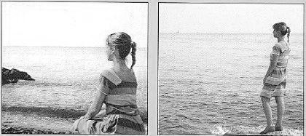

Y AHORA A ESCRIBIR

• Realizo un escrito de lo que analizo del dibujo.

LA HORA DE INDAGAR:
• Del escrito extraigo un pensamiento y lo grafico. P1:_

.
GUÍA TALLER # 8

INSUMO O NOMBRE DEL TALLER: ELEMENTOS Y FUNDAMENTOS BÁSICOS SOBRE PERSPECTIVA

TIEMPO PREVISTO: Semana número 8 del al de Horas de trabajo: UNA (1)

FASE AFECTIVA: ACTIVIDAD DE MOTIVACIÓN.

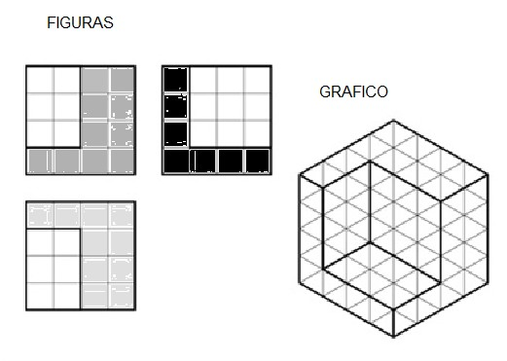• Ubico las figuras en el gráfico y las pinto de la misma intensidad del color que están

PROPÓSITO EXPRESIVO: Que yo aplique los fundamentos de la técnica del dibujo aplicado a la Perspectiva, divulgando los principios básicos de esta técnica desarrollando la capacidad de observación e interpretación a través de mis habilidades artísticas.

EVALUACIÓN: INDICADOR O INDICADORES DE DESEMPEÑO.

• Argumento la importancia de la perspectiva en las artes visuales.

FASE COGNITIVA: CLARIDAD COGNITIVA.

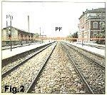El punto o puntos de fuga. (En los dibujos nos referiremos a ella con las siglas PF) Los puntos de fuga se hallan siempre situados en la línea del horizonte. Si observamos la Figura, que representa los andenes de una estación de tren, veremos que todas las líneas paralelas perpendiculares al horizonte confluyen en un punto que es al que denominamos punto de fuga. En un dibujo se pueden emplear uno o más puntos de fuga, según
como sea la perspectiva: en perspectiva paralela, (a la que algunos llaman frontal) se emplea un solo punto de fuga.

Extraigo un pensamiento del texto y lo grafico.

P1:

FASE EXPRESIVA: ACTIVIDAD 1.
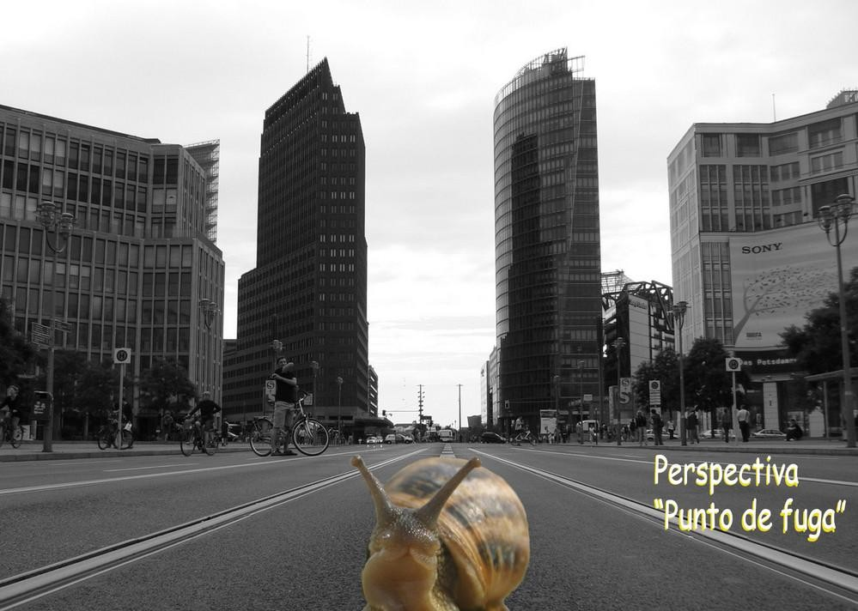

Y AHORA A ESCRIBIR

• Realizo una descripción del dibujo y escribo que percibo en el.

LA HORA DE INDAGAR

• Tomo una foto, imagen o dibujo, marco con un punto el centro y trazo desde ese punto líneas hasta los bordes de la imagen.

• Dibujo en una hoja en blanco la imagen que elegí utilizando como ayuda las líneas marcadas.
GUÍA TALLER # 9

INSUMO O NOMBRE DEL TALLER: ELEMENTOS Y FUNDAMENTOS BÁSICOS SOBRE PERSPECTIVA

TIEMPO PREVISTO: Semana número 9 del al de Horas de trabajo: UNA (1)

FASE AFECTIVA: ACTIVIDAD DE MOTIVACIÓN.

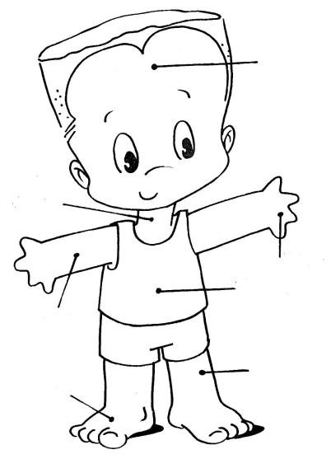Analizo el dibujo, coloco el nombre de siete partes de él y las pinto en la imagen:

1. .
2. .
3. .
4. .
5. .
6. .
7. .

PROPÓSITO EXPRESIVO: Que yo aplique los fundamentos de la técnica del dibujo aplicado a la perspectiva, divulgando los principios básicos de esta técnica desarrollando la capacidad de observación e interpretación a través de mis habilidades artísticas.

EVALUACIÓN: INDICADOR O INDICADORES DE DESEMPEÑO.

• Argumento la importancia de la perspectiva en las artes visuales.

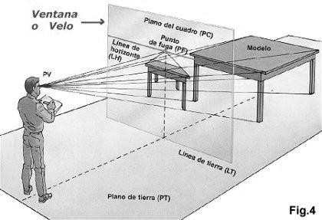FASE COGNITIVA: CLARIDAD COGNITIVA.

Plano del Cuadro. (En los dibujos nos referiremos a ella con las siglas PC) Es la superficie física del elemento sobre el cual vas a dibujar o pintar, que no es más que el papel o lienzo sobre el que plasmamos el dibujo. Punto de vista. (En los dibujos nos referiremos a ella con las siglas PV) Es el punto desde donde miramos. Se halla
situado en el mismo plano que la línea del horizonte y a la misma altura que el punto de fuga. Línea de Tierra. (En los dibujos nos referiremos a ella con las siglas LT). Que es la línea imaginaria donde se apoya el modelo a reproducir. Por lo que la distancia entre la línea de tierra y el punto de fuga será igual a la que existe entre el suelo (Plano de Tierra) sobre el que estamos y nuestros ojos. Plano de Tierra. (En los dibujos nos referiremos a ella con las siglas PT) El plano de tierra es la superficie sobre la que nos asentamos tanto nosotros como el modelo objeto de nuestra observación.
• Construyo un pensamiento del texto y lo grafico.

P1:

FASE EXPRESIVA: ACTIVIDAD 1.

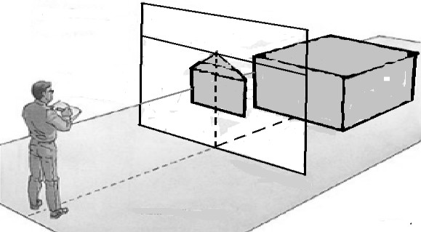• Ubico en el dibujo PC, PT, LT Y PV.

Y AHORA A ESCRIBIR:

• Observo detalladamente la ilustración anterior y realizo un escrito sobre ello.

LA HORA DE INDAGAR:

• Elaboro la proposición del siguiente mentefacto.

LÍNEA DE HORIZONTE

PUNTO DE FUGA

CONFORMAR

PERSPECTIVA

LÍNEAS
PARALELAS

P.1.
SEGÚN LAS TÉCNICAS DE PINTURA

• Para el próximo taller #10 debo utilizar diccionario
GUÍA TALLER # 10

INSUMO O NOMBRE DEL TALLER: CONOCIMIENTOS BÁSICOS DE GEOMETRÍA

TIEMPO PREVISTO: Semana número 10 del al de Horas de trabajo: UNA (1)

FASE AFECTIVA: ACTIVIDAD DE MOTIVACIÓN.

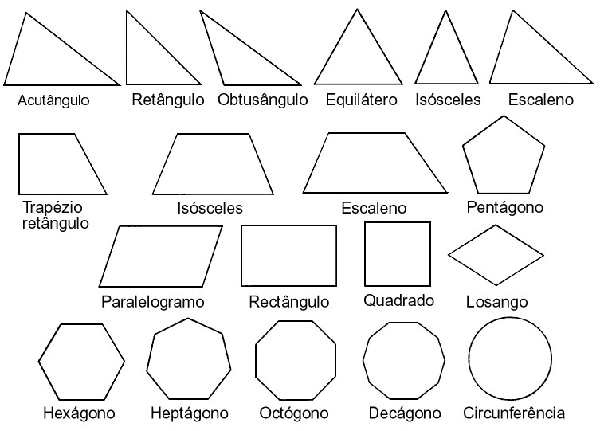

• Pinto: Las figuras que tengan una(1) línea con amarillo, tres (3) líneas con azul, cuatro (4) líneas con verde, cinco (5) líneas con rojo, seis (6) líneas con negro, siete (7) líneas con blanco, ocho (8) líneas con naranja y nueve (9) líneas con violeta.

PROPÓSITO EXPRESIVO: Que yo aplique los fundamentos de la técnica del dibujo aplicado a la Perspectiva, divulgando los principios básicos de esta técnica desarrollando la capacidad de observación e interpretación a través de mis habilidades artísticas.

EVALUACIÓN: INDICADOR O INDICADORES DE DESEMPEÑO.

• Argumento la importancia de la perspectiva en las artes visuales.

FASE COGNITIVA: CLARIDAD COGNITIVA.

En realidad, la perspectiva, es un invento relativamente reciente, el cual se debe a Filippo de Brunelleschi, que proyectando la construcción de la cúpula de la Catedral de Florencia, estando estudiando los planos de planta y de perfil, se le ocurrió que con la intersección de las líneas paralelas de ambos dibujos se podía conseguir un perfecto alzado del edificio, con lo que se valoraron al mismo tiempo la vista de planta, la de perfil y la alzada. Cuando Brunelleschi conoció a Massacio, le hizo partícipe de sus conocimientos en perspectiva, que a partir de aquí muchos pintores utilizaron y fueron estudiosos perfeccionando el genial descubrimiento. Conoceremos un vocabulario básico referencial y que sepamos reconocer y diferenciar una línea de un segmento, o saber distinguir entre rectas paralelas, rectas convergentes, rectas divergentes, rectas perpendiculares, rectas oblicuas, la forma, el triángulo equilátero, triángulo isósceles, triángulo rectángulo, cuadrado, rectángulo, rombo, poliedro, diagonales y alturas... etc.

• Copio las palabras subrayadas y escribo el significado de cada una.

• :
• :
• :
• _:
• :
• :
• :
• :
• :

FASE EXPRESIVA: ACTIVIDAD 1.
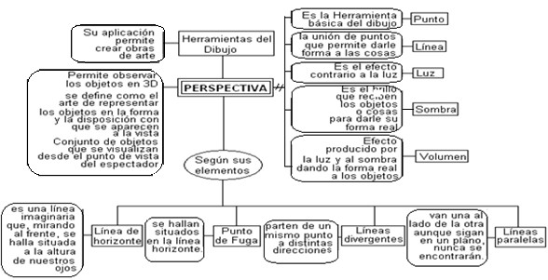

Y AHORA A ESCRIBIR

• Realizo un escrito

LA HORA DE INDAGAR:
• Del escrito extraigo un pensamiento y lo grafico.
P1:_
.
GUÍA TALLER # 11

INSUMO O NOMBRE DEL TALLER: DIBUJAR UN CUADRADO EN PERSPECTIVA PARALELA

TIEMPO PREVISTO: Semana número 11 del al de Horas de trabajo: UNA (1)

FASE AFECTIVA: ACTIVIDAD DE MOTIVACIÓN.

La tortuga y el águila: Una tortuga que se recreaba al sol, se quejaba a las aves marinas de su triste destino, y de que nadie le había querido enseñar a volar. Un águila que paseaba a la deriva por ahí, oyó su lamento y le preguntó con qué le pagaba si ella la alzaba y la llevaba por los aires. - Te daré – dijo – todas las riquezas del Mar Rojo. Entonces te enseñaré al volar – replicó el águila. Y tomándola por los pies la llevó casi hasta las nubes, y soltándola de pronto, la dejó ir, cayendo la pobre tortuga en una soberbia montaña, haciéndose añicos su coraza. Al verse moribunda, la tortuga exclamó:- Renegué de mi suerte natural. ¿Qué tengo yo que ver con vientos y nubes, cuando con dificultad apenas me muevo sobre la tierra? Si fácilmente adquiriéramos todo lo que deseamos, fácilmente llegaríamos a la desgracia.

• Realizo un dibujo a partir de la lectura y resaltando la parte subrayada del cuento.

PROPÓSITO EXPRESIVO: Que yo aplique los fundamentos de la técnica del dibujo aplicado a la Perspectiva, divulgando los principios básicos de esta técnica desarrollando la capacidad de observación e interpretación a través de mis habilidades artísticas.

EVALUACIÓN: INDICADOR O INDICADORES DE DESEMPEÑO.

• Argumento la importancia de la perspectiva en las artes visuales.

FASE COGNITIVA: CLARIDAD COGNITIVA

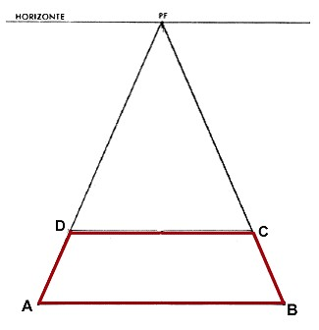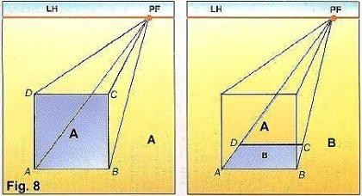Para dibujar un cuadrado en perspectiva paralela o perspectiva frontal, marcaremos en el plano del Cuadro la línea del horizonte para así poder obtener el dibujo en perspectiva. Veamos los fundamentos en los siguientes puntos: Se debe dibujar a mano alzada un cuadrado lo más perfecto posible, después tomar las medidas con el lápiz y el "ojímetro" y, a continuación, cerca del extremo superior del plano del cuadro, realizar la línea del horizonte, también hacer un punto de fuga situado algo
desplazado, en este caso hacia la derecha, pero
podemos situarlo en el punto que queramos de la línea del horizonte. Al tener dibujado nuestro cuadrado
perfecto, cuyos

vértices son A,B,C,D y un punto de Fuga en la línea del horizonte, se debe trazar líneas que unan, el punto de fuga con cada uno de los vértices del cuadrado para así poder concluir nuestro dibujo. Ahora imaginemos que tenemos el cuadro físicamente, situado sobre el plano de tierra, y lo dejamos caer hacia atrás. ¿Qué ha pasado?, que el plano A, que antes estaba vertical ahora está en posición horizontal y la superficie azul del plano A también ha cambiado de posición, mejor dicho de plano y por lo tanto los lados AD y BC, antes situados en un plano perpendicular, ahora se sitúan en un plano horizontal, por lo que ambos lado coinciden con las líneas de fuga que llegan de PF a los vértices A y B.

Y AHORA A ESCRIBIR

• Analizo el texto y elaboro el siguiente flujograma.

(ME GUIO POR EL FLUJOGRAMA)

LA HORA DE INDAGAR:
• De la lectura anterior construyo un pensamiento y lo grafico. P1:_

.

• Realizo el dibujo de un cubo y pinto sus lados de diferentes colores.

• Para la próxima clase debo traer revistas para recortar, una hoja de block, tijeras y pegante.
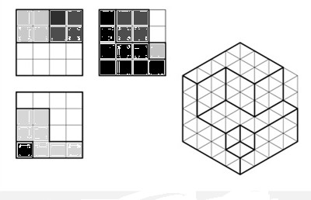GUÍA TALLER # 12

INSUMO O NOMBRE DEL TALLER: DIBUJAR UN CUBO EN PERSPECTIVA PARALELA

TIEMPO PREVISTO: Semana número 12 del al de Horas de trabajo: UNA (1)

FASE AFECTIVA: ACTIVIDAD DE MOTIVACIÓN.

• Ubico las figuras en el gráfico y las pinto de la misma intensidad del color que están

PROPÓSITO EXPRESIVO: Que yo aplique los fundamentos de la técnica del dibujo aplicado a la Perspectiva, divulgando los principios básicos de esta técnica desarrollando la capacidad de observación e interpretación a través de mis habilidades artísticas.

EVALUACIÓN: INDICADOR O INDICADORES DE DESEMPEÑO.

• Argumento la importancia de la perspectiva en las artes visuales.

FASE COGNITIVA: CLARIDAD COGNITIVA.

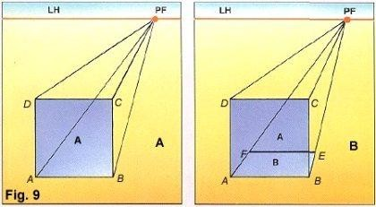Para dibujar un cubo en perspectiva partiremos del dibujo debemos dibujar un cuadro donde tendremos construidas dos caras de un cubo la A y la B y seis vértices a los que nombraremos partiendo del primer cuadrado, con las letras A,B,C,D para la primera cara vertical A, y A, B, E, F para la cara del plano del suelo B. Ver la figura. Llegados a este punto procederemos de la siguiente forma: Sobre el vértice E hay que
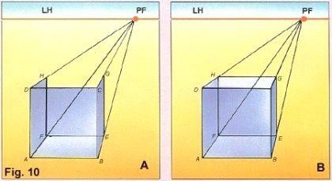levantar una perpendicular hasta que corte la línea de fuga que une el PF con el vértice C, después se debe nombrar con la letra G, el punto de unión que será otro vértice del
cubo. Sobre el vértice F, debemos levantar otra perpendicular hasta cortar la línea de fuga que une el punto PF con el vértice D, luego hay que dar el nombre de H al vértice restante
obtenido y así completaremos el cubo.
• Analizo el texto y elaboro el
siguiente flujograma

(ME GUIO POR EL FLUJOGRAMA)

Y AHORA A ESCRIBIR

Extraigo un pensamiento del texto y la actividad anterior, luego lo grafico.

P1:

FASE EXPRESIVA: ACTIVIDAD 1.

ACTIVIDAD 1:

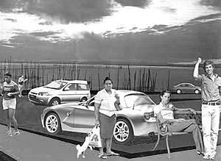• Busco una imagen en una revista, la recorto y pego en un papel de mayor tamaño que la imagen.
• Para realizar la perspectiva, imagino como iría creada,
recorto más imágenes y las pego alrededor del primer dibujo, para así continuar la perspectiva.
• Utilizo tijeras, pegante e íntegro un dibujo recortando
varias imágenes formando la perspectiva. Ejemplo.

LA HORA DE INDAGAR

• Continúo la actividad en mi casa y la termino en su totalidad
• Construyo el flujograma de la actividad 1.

GUÍA TALLER – GRADO SÉPTIMO
Año lectivo: 2011-2012

ÁREA: EDUCACIÓN ARTÍSTICA Y CULTURAL PERÍODO: SEGUNDO

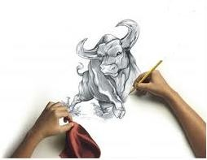

EL DIBUJO ARTÍSTICO
PRESENTACIÓN

COLEGIO: | GRADO: SEPTIMO | ÁREA: EDUCACIÓN  ARTÍSTICA Y CULTURA
DOCENTE (S): | TIEMPO PREVISTO:12  SEMANAS | HORAS: UNA (1) HORA POR  CLASE

PROPÓSITOS DE PERÍODO: AFECTIVO:
Que cautivemos el interés en los procesos de aplicación y comprensión de las técnicas del dibujo artístico para que descubramos las habilidades en las manifestaciones artísticas.

COGNITIVO:

Que comprehendamos los procesos relacionados con los elementos del dibujo en las manifestaciones artísticas para tener claridad cognitiva sobre las habilidades y los ejes temáticos.

EXPRESIVO:

Que apliquemos la técnica del dibujo artístico como herramienta en las manifestaciones artísticas, modelando y demostrando avances en el desarrollo del pensamiento y sus habilidades.

EVALUACIÓN: INDICADORES DE DESEMPEÑO

• Elaboro y reproduzco dibujos paso a paso teniendo en cuenta la luz y la sombra.

• Identifico los aspectos generales del dibujo.

ENSEÑANZAS (COMPETENCIAS Y HABILIDADES)

• Analizar gráficos y dibujos artísticos desarrollando la capacidad de observación e interpretación visual.

EJES TEMÁTICOS

• El dibujo
• La luz
• La sombra
• El volumen
DIDÁCTICAS A EMPLEAR DURANTE EL PERÍODO

• Didáctica expresiva.

• Didáctica mixta.
PRUEBA DIAGNÓSTICA

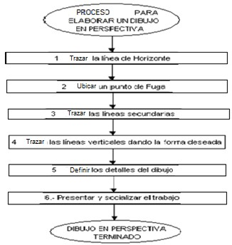Teniendo en cuenta el flujograma escribo en un relato el proceso para elaborar un dibujo en perspectiva

.
6. La perspectiva se convierte en un sistema que permite representar tres dimensiones sobre una superficie plana de dos dimensiones, por lo tanto, es una simulación de lo visible de la naturaleza que

e. esta técnica, los artistas proyectan.
a. ayuda a crear una sensación de acercamiento y miedo.
f. permite figurar el efecto volumétrico de los objetos. g. la imagen tenga más o menos profundidad

7. La perspectiva frontal consiste en que las líneas paralelas que van de más cerca a más lejos, se encuentran en un punto de fuga. Esto crea

a. Con la unión de estos tipos de líneas. b. una ilusión de profundidad.
c. perspectiva consiste en representar las cosas. d. son un conjunto de puntos unidos.

EL DIBUJO: No son solamente representaciones visuales; históricamente han estado más tiempo vinculados al gesto, a la abstracción y al símbolo, que a las presentaciones miméticas. No existe una única noción de dibujo; éste se define desde el entorno en el que se inscriben sus prácticas, por lo que existen categorías diferentes de dibujos según su especialidad.

1. ¿Qué entiende usted por Dibujo?

2. Elaboro la proposición del siguiente mentefacto proposicional

FORMA

ENCAJE
Permitir

OBRAS DE ARTE

A partir de los diferentes procedimientos y trazos.
GUÍA TALLER # 13

INSUMO O NOMBRE DEL TALLER: DIBUJO Y CONOCIMIENTO

TIEMPO PREVISTO: Semana número 13 del al de Horas de trabajo: UNA (1)

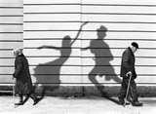FASE AFECTIVA: ACTIVIDAD DE MOTIVACIÓN.

• Observo el dibujo y hago una descripción de él.

PROPÓSITO EXPRESIVO: Que yo aplique las nocionessobre la técnica del dibujo como herramienta en las manifestaciones artísticas, desarrollando la capacidad de observación e interpretación a través de mis habilidades artísticas.

EVALUACIÓN: INDICADOR O INDICADORES DE DESEMPEÑO.

• Elaboro y reproduzco dibujos paso a paso teniendo en cuenta la luz y la sombra.

• Identifico los aspectos generales del dibujo.

FASE COGNITIVA: CLARIDAD COGNITIVA.

El dibujo es la estructura fundamental de una obra, es su columna vertebral, es la expresión visual más antigua del hombre. Su esencia estriba en la acción física concreta: la marca de la herramienta elegida en el papel o en otro soporte. Los resultados pueden ser fluidos y caligráficos ó dramáticos e incluso violentos. Es de notar que la intención artística de la línea y el tipo de medio usado se combinan para dar al dibujo carácter, fuerza y autoridad. Tradicionalmente el dibujo ha sido una parte integral del arte. En una obra un dibujo, tiene todas las líneas fluidas, rápidas, sueltas están trazadas con un propósito. Un enfoque alternativo se muestra en los grandes maestros que usaban puntas de plata, un medio que requiere un método de trabajo cuidadoso y desarrollado lentamente. Aunque a primera vista pueda parecer que produce un resultado muy alejado de la libertad y despreocupación, todos tienen en común algo básico: la mano en movimiento. La cuidadosa construcción tonal es el resultado de cientos de líneas esbozadas suavemente, acariciando despacio la superficie del papel.
• Extraigo un pensamiento del texto anterior y grafíquelo.

P1:

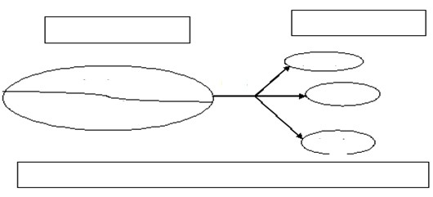FASE EXPRESIVA: ACTIVIDAD 1.

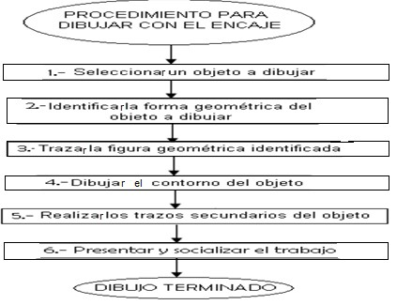Y AHORA A ESCRIBIR:

• Realizo un escrito sobre ello.

LA HORA DE INDAGAR:

• Construyo un pensamiento sobre el escrito que realice y lo grafico.
P1:
GUÍA TALLER # 14

INSUMO O NOMBRE DEL TALLER: DIBUJO Y CONOCIMIENTO

TIEMPO PREVISTO: Semana número 14 del al de Horas de trabajo: UNA (1)

FASE AFECTIVA: ACTIVIDAD DE MOTIVACIÓN.

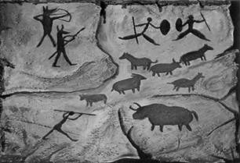Observo el dibujo y realizo un relato a partir de lo que detallo de él.

PROPÓSITO EXPRESIVO: Que yo aplique las nocionessobre la técnica del dibujo como herramienta en las manifestaciones artísticas, desarrollando la capacidad de observación e interpretación a través de mis habilidades artísticas.

EVALUACIÓN: INDICADOR O INDICADORES DE DESEMPEÑO.

• Elaboro y reproduzco dibujos paso a paso teniendo en cuenta la luz y la sombra.

• Identifico los aspectos generales del dibujo.

FASE COGNITIVA: CLARIDAD COGNITIVA.

Observamos varios adolescentes temblando en la oscuridad, están esperando una iniciación al culto de los hacedores de herramientas. Los jóvenes que están situados en posiciones predeterminadas con exactitud, ven de pronto figuras sobrenaturales que flotan en el espacio delante de ellos: bisontes, pájaros, símbolos, figuras humanas que saltan desde la oscuridad llenando su campo de visión .La mente sensibilizada de los iniciados, se marca con secuencias elaboradas de visiones y sonidos. Los conocimientos, la información, son grabados en los cerebros de nuestros ancestros con el acompañamiento de un espectáculo tridimensional de luz y sonido.

Este pequeño relato permite comprender como, en la época en que se crearon las pinturas rupestres, nació una nueva forma de vida. Se fueron produciendo cambios en casi todos los campos del entendimiento humano. Muchas de las pinturas de estas cavernas son figuras distorsionadas sobre protuberancias y depresiones naturales en la piedra caliza, a fin de que las representaciones tuvieran una apariencia tridimensional al ser vistas bajo una luz y un ángulo adecuados. El aprendizaje de hoy es el resultado de la elaboración creciente y en mayor escala, de las fuerzas liberadas miles de años atrás durante el paleolítico superior. La tarea de procesar y analizar la información es aún decisiva, la tarea de la comunicación es crear símbolos más compactos, nuevos, imágenes más refinadas sobre las pantallas de un televisor, una computadora, etc., para generar
y difundir conocimiento. La supervivencia sigue dependiendo del uso de todos los recursos, del arte y la ceremonia, para construir sociedades "estables", organizadas a partir de una cantidad creciente de individuos desconfiados, temerosos e impredecibles que necesitan ser "disciplinados".

FASE EXPRESIVA: ACTIVIDAD

• Lea comprehensivamente el texto y realizo un dibujo de lo que difiero de él.

Y AHORA A ESCRIBIR

Completo la oración con la palabra o frase que falta.

• El campo de visión de los jóvenes que están situados en
con exactitud, se llena, cuando ven de pronto figuras sobrenaturales delante de ellos.

• Con el acompañamiento de un espectáculo tridimensional de
los conocimientos, la información, son
en los cerebros de nuestros ancestros

• Una nueva forma de vida fue produciendo cambios en casi todos los
humano, esta nació en la época en que se crearon .

• de hoy es el resultado de la elaboración creciente y en mayor escala, de las fuerzas liberadas miles de años atrás durante el
.

• la tarea de la es crear símbolos para generar y difundir
.

LA HORA DE INDAGAR:

• Realizo el mentefacto proposicional de cada pensamiento anterior.
• Para el próximo taller # 15 debo utilizar diccionario.
GUÍA TALLER # 15

INSUMO O NOMBRE DEL TALLER: EL DIBUJO COMO FUENTE DE APRENDIZAJE

TIEMPO PREVISTO: Semana número 15 del al de Horas de trabajo: UNA (1)

FASE AFECTIVA: ACTIVIDAD DE MOTIVACIÓN.

MOSQUITAS: De un panal se derramó una rica y deliciosa miel, y las moscas acudieron ansiosas a devorarla. Y era tan dulce que no podían dejarla. Pero sus patas se fueron prendiendo en la miel y no pudieron alzar el vuelo de nuevo. Ya a punto de ahogarse en su tesoro, exclamaron:¡Nos morimos, desgraciadas nosotras, por quererlo tomar todo en un instante de placer!

En verso: A un panal de rica miel, dos mil moscas acudieron, que por golosas murieron, presas de patas en él. Otra dentro de un pastel, enterró su golosina. Así, si bien se examina, los humanos corazones, perecen en las prisiones, del vicio que los domina.

• Realizo un dibujo a partir de la lectura del cuento.

PROPÓSITO EXPRESIVO: Que yo aplique las nocionessobre la técnica del dibujo como herramienta en las manifestaciones artísticas, desarrollando la capacidad de observación e interpretación a través de mis habilidades artísticas.

EVALUACIÓN: INDICADOR O INDICADORES DE DESEMPEÑO.

• Elaboro y reproduzco dibujos paso a paso teniendo en cuenta la luz y la sombra.

• Identifico los aspectos generales del dibujo.
FASE COGNITIVA: CLARIDAD COGNITIVA.

En una visita a otra cultura se encontró en el dibujo una de las mejores herramientas para lograr la posibilidad de interactuar de manera conjunta con los campesinos en su realidad, con el objetivo de intervenir mejor en ella y de manera conjunta contribuir para modificarla. De esta manera ellos expresan sus necesidades, sus problemas y al mismo tiempo sus alternativas de solución. Se descubrió allí un mundo nuevo, un mundo en el cual la creatividad y habilidad para plasmar las ideas en una superficie plana en realidad es sorprendente. Los campesinos, niños, adultos hombres y mujeres consiguen a través de sus dibujos enseñar nuevas cosas.

• Extraigo un pensamiento del texto anterior y lo grafico.
P1:_

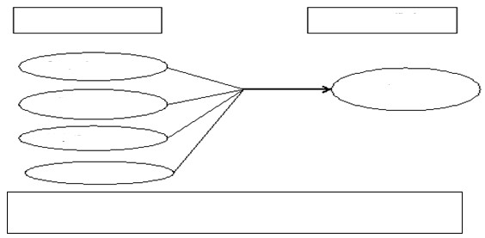

FASE EXPRESIVA: ACTIVIDAD 1.
• Escribo el significado de cada una de las palabras o expresiones según lo artístico. Interactuar:
Conjunta: Intervenir:
Necesidades: Alternativas:
Creatividad: Plasmar: Dibujos:

Y AHORA A ESCRIBIR

• Realizo un escrito tomando las palabras anteriores.

LA HORA DE INDAGAR:

• Del escrito construyo un pensamiento y realizo un dibujo expresándolo.
GUÍA TALLER # 16

INSUMO O NOMBRE DEL TALLER: LUCES Y SOMBRAS

TIEMPO PREVISTO: Semana número 16 del al de Horas de trabajo: UNA (1)

FASE AFECTIVA: ACTIVIDAD DE MOTIVACIÓN.

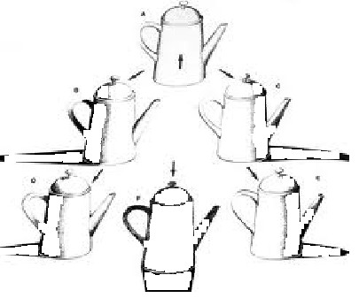

• Pinto la sombra del dibujo con un color negro.

PROPÓSITO EXPRESIVO: Que yo aplique las nocionessobre la técnica del dibujo como herramienta en las manifestaciones artísticas, desarrollando la capacidad de observación e interpretación a través de mis habilidades artísticas.

EVALUACIÓN: INDICADOR O INDICADORES DE DESEMPEÑO.

• Elaboro y reproduzco dibujos paso a paso teniendo en cuenta la luz y la sombra.

• Identifico los aspectos generales del dibujo.

FASE COGNITIVA: CLARIDAD COGNITIVA.

La característica primordial que dota a un dibujo de vida es la inclusión adecuada de las luces y de las sombras. La línea detalla, la forma, el volumen, el espacio o la idea de la tercera dimensión, de igual manera en la realidad y en sus representaciones gráficas en una obra artística, tiene su fundamento en la luz y en la sombra y con cuyo empleo podremos dotar a nuestro sencillo dibujo o a nuestra pintura de la representación espacial, sólida y con visos de realidad. Las sombras son la consecuencia de la luz y tanto las sombras que del propio objeto en si (sombras propias) como la sombra directa que el objeto produce (sombras arrojadas) como las sombras próximas o lejanas proyectadas por otros objetos y los reflejos de luz que al mismo tiempo producen esos objetos afectan de forma directa a la concepción espacial de nuestro trabajo. El claroscuro estudia la degradación y difusión de la luz con las sombras y corresponde a las áreas intermedias entre la zona iluminada y las zonas más oscuras, son las zonas que denominamos zonas de penumbra y sus valores de medios tonos o medias tintas y cuyos valores nunca deben alcanzar la intensidad de la luz ni la intensidad de la sombra.
Extraigo un pensamiento del texto y lo grafico.

P1:

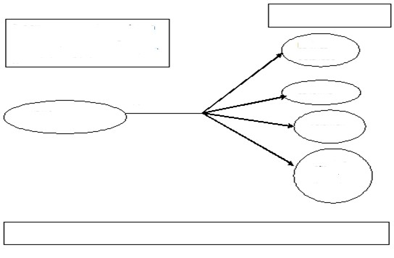

FASE EXPRESIVA: ACTIVIDAD.

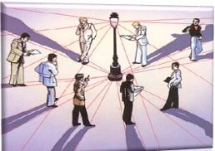

Y AHORA A ESCRIBIR

• Observo detalladamente la ilustración anterior y realizo un escrito sobre ello.

LA HORA DE INDAGAR

Realizo un dibujo de alguna parte de mi casa con luz y sombra.
GUÍA TALLER # 17

INSUMO O NOMBRE DEL TALLER: LUCES Y SOMBRAS

TIEMPO PREVISTO: Semana número 17 del al de Horas de trabajo: UNA (1)

FASE AFECTIVA: ACTIVIDAD DE MOTIVACIÓN.

La deliciosa música del arpa: Un rey adoraba tanto la música que buscó por todo el mundo el mejor instrumento que hubiera, hasta que un mago le entregó un arpa. La llevó al palacio, pero cuando tocó el músico real, estaba desafinada; muchos otros músicos probaron y coincidieron en que no servía para nada y había sido un engaño, así que se deshicieron del arpa tirándolo a la basura. Una niña muy pobre encontró el arpa, y aunque no sabía tocar, decidió intentarlo. Tocaba y tocaba durante todo el día, durante meses y años, siempre desafinando, pero haciéndolo mejor cada vez. Hasta que un día, de repente, el arpa comenzó a entonar las melodías más maravillosas, pues era un arpa mágica que sólo estaba dispuesta a tocar para quien de verdad pusiera interés y esfuerzo. El rey llegó a escuchar la música, y mandó llamar a la niña; cuando vio el arpa, se llenó de alegría, y en aquel momento nombró a la niña como su músico particular, llenando de riquezas a ella y a su familia.
.
• Realizo un dibujo a partir de la lectura del cuento.

PROPÓSITO EXPRESIVO: Que yo aplique las nocionessobre la técnica del dibujo como herramienta en las manifestaciones artísticas, desarrollando la capacidad de observación e interpretación a través de mis habilidades artísticas.

EVALUACIÓN: INDICADOR O INDICADORES DE DESEMPEÑO.

• Elaboro y reproduzco dibujos paso a paso teniendo en cuenta la luz y la sombra.
• Identifico los aspectos generales del dibujo.

FASE COGNITIVA: CLARIDAD COGNITIVA.

La luz reflejada es la procedente de otro cuerpo u objeto próximo y que produce una nueva fuente de luz de menor intensidad, pero que a su vez produce nuevos reflejos y nuevas sombras sobre el objeto que estamos dibujando o pintando, esa luz reflejada nunca puede ser tan clara como la fuente de luz original. La mayor dificultad en un dibujo o en una pintura la podemos encontrar cuando queremos representar a las personas o a los objetos estando estos situados con el Sol detrás, pero pese a ser la resolución más complicada, al hacer converger todos los puntos de luz y sombra sobre
un sólo punto es la que produce un mayor dramatismo plástico sobre todo en la representación de pinturas surrealistas en donde el juego de luces y sombras deben poder transmitir un mensaje. Para tener una concepción objetiva de la obra que deseamos ejecutar debemos considerar que al reflejarse la luz en los objetos en diferentes formas y en distintas cantidades (en las que intervienen tanto las texturas como las calidades físicas de esos objetos) es fundamental la relación entre la luz y la forma que modela los espacios haciendo visible al espectador sobre un solo plano la concepción de la forma en sus tres dimensiones. Se deben realizar numerosas pruebas tanto con luz natural como con luz artificial para poder valorar el impacto de las diferentes fuentes de luz sobre una persona o sobre un objeto, pues al margen del juego de luces y sombras interviene un nuevo factor que es la distancia y el ángulo real de la fuente de luz sobre los objetos y las personas que intervienen en ese dibujo o en esa pinturas

FASE EXPRESIVA: ACTIVIDAD 1.

Expreso mediante un dibujo la idea central del texto.

Y AHORA A ESCRIBIR:

• Construyo un pensamiento sobre la lectura y lo grafico.
P1:

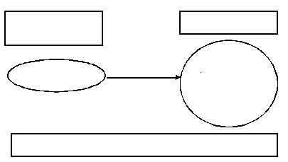

LA HORA DE INDAGAR:
• Realizo un dibujo de alguna parte de mi casa y le pinto la luz y la sombra
GUÍA TALLER # 18

INSUMO O NOMBRE DEL TALLER: LA LÍNEA.

TIEMPO PREVISTO: Semana número 18 del al de Horas de trabajo: UNA (1)

FASE AFECTIVA: ACTIVIDAD DE MOTIVACIÓN.

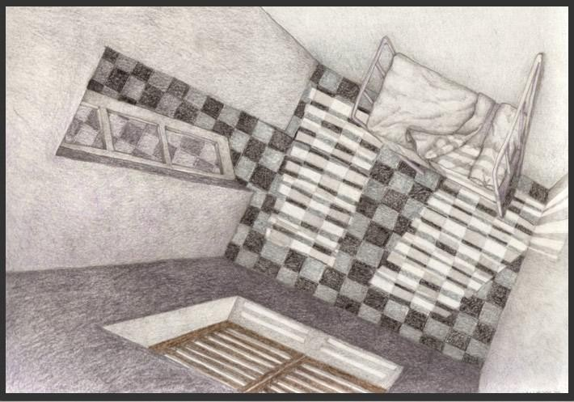

• Observo el dibujo y hago una descripción de él.

PROPÓSITO EXPRESIVO: Que yo aplique las nocionessobre la técnica del dibujo como herramienta en las manifestaciones artísticas, desarrollando la capacidad de observación e interpretación a través de mis habilidades artísticas.

EVALUACIÓN: INDICADOR O INDICADORES DE DESEMPEÑO.

• Elaboro y reproduzco dibujos paso a paso teniendo en cuenta la luz y la sombra.
• Identifico los aspectos generales del dibujo.

FASE COGNITIVA: CLARIDAD COGNITIVA.

La línea es la manera más fácil de expresar una forma, y la más fácil de recordar. Esto es por un mecanismo innato del ser humano que reduce la imagen de los objetos a una línea que bordea su forma y un color local que lo rellena. Por ello los primeros dibujos que hacemos en nuestra vida suelen ser simples bordes de cosas (generalmente personas), que más adelante tendemos a colorear. Un dibujo es figurativo cuando representa algo que podría o puede verse. Es el caso de los retratos, paisajes, bodegones, etc., de la pintura clásica. La línea es la unión de dos o más puntos, ya sea en forma recta, curva. La línea es unidireccional, es decir, posee una sola dirección. Es el trazo que se da para crear formas, expresar y limitar superficies. Explora las siguientes imágenes con el cursor del ratón para que observes sus tipos. La línea puede tener diversas posiciones en el espacio, como son: horizontales, verticales e inclinadas (diagonal). También encontramos diversas líneas que al unirse por uno de sus puntos con otra línea forman ángulos: rectos, agudos y obtusos; esta condición de ángulos dará origen a la línea mixta. La línea también puede ser curva, tomando la forma de un arco, y cuando se conjugan varias líneas curvas se forma un conjunto llamado líneas onduladas. Además expresa diversos tipos de sensaciones como lo son:
la línea recta: firmeza, la línea curva: movimiento, la línea horizontal: reposo, estabilidad, calma, la línea vertical: altura, sostén, apoyo, la línea oblicua: movimiento, inestabilidad, la línea mixta.

• Extraigo un pensamiento del texto anterior y lo grafico
• P1

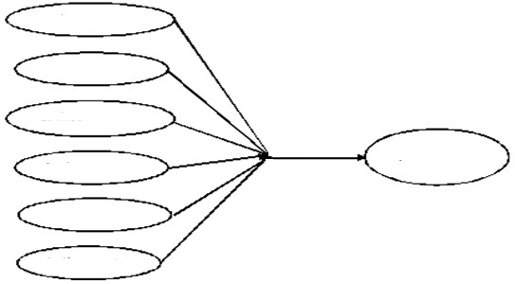

FASE EXPRESIVA: ACTIVIDAD
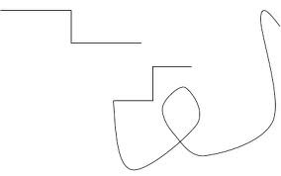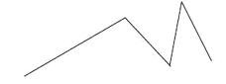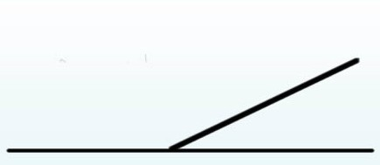

Y AHORA A ESCRIBIR

• Realizo una descripción de 4 de los anteriores dibujos.

:

:

:

:

LA HORA DE INDAGAR
• Realizo un pensamiento sobre las descripciones anteriores y construyo el mentefacto proposicional.
GUÍA TALLER # 19

INSUMO O NOMBRE DEL TALLER: LA LÍNEA

TIEMPO PREVISTO: Semana número 19 del al de Horas de trabajo: UNA (1)

FASE AFECTIVA: ACTIVIDAD DE MOTIVACIÓN.

• Utilizando una regla, lapiz y haciendo linea rectas, uno los puntos con las letras 1-a,
2-b, 3-c……; realizo un escrito de lo que infiero del resultado de la actividad.

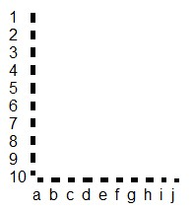

PROPÓSITO EXPRESIVO: Que yo aplique las nocionessobre la técnica del dibujo como herramienta en las manifestaciones artísticas, desarrollando la capacidad de observación e interpretación a través de mis habilidades artísticas.

EVALUACIÓN: INDICADOR O INDICADORES DE DESEMPEÑO.

• Elaboro y reproduzco dibujos paso a paso teniendo en cuenta la luz y la sombra.
• Identifico los aspectos generales del dibujo.

FASE COGNITIVA: CLARIDAD COGNITIVA.

Todos los objetos pueden ser reconocidos y por lo tanto pueden ser representados sobre un soporte de dos formas diferentes, aunque íntimamente relacionadas, la primera es la representación lineal. La representación lineal tiende a trazar alrededor de los objetos una líneas o contornos que son los límites del objeto que deseamos representar, tendemos a aislar el objeto que pretendemos representar en un espacio cerrado, éste intento de representación es consecuencia de nuestro sentido del tacto asociado al sentido de la vista. Los objetos son visualizados en nuestro cerebro por medio de esos sentidos, nos aprendemos de memoria como son esos objetos familiares y conocidos. LA LÍNEA RECTA: suele expresar el sentido de la solidez, la rigidez y la fuerza podemos observarlo en todos los objetos a los que se asocia la impresión de fuerza, se componen generalmente por líneas rectas. La sensación de robustez que nos producen los edificios Románicos se deben en gran manera a sus formas rectas y cuadradas generalmente asociadas de forma psicológica a lo masculino. LA LÍNEA
HORIZONTAL: Asociada a la idea de tranquilidad y calma, el reposo que queda “imaginado” favorece la meditación, son paisajes idílicos de la línea del horizonte del mar o las líneas de dunas tanto de playa como de desiertos. LA LÍNEA VERTICAL: La representación ideal para expresar fuerza o robustez al mismo tiempo que el sentido del equilibrio y la estabilidad, unido al intento de interpretación del sentido de la exaltación, son las líneas que utilizamos en los dibujos de las catedrales góticas, los árboles como pueden ser el Eucalipto o los cipreses proporcionan la misma sensación de estabilidad y espiritualidad. LA LÍNEA INCLINADA: Produce sensaciones de actividad, de movimiento y según la dotemos de más o menos inclinación, le conferimos el carácter de intensidad. LA LÍNEA CURVA: El contrapunto de todo lo que puede representar la línea recta, símbolo primordialmente de movimiento, de actividad y de vida, se asocian psicológicamente a todo lo femenino o todo aquello que deseamos aparentar de naturaleza delicada

FASE EXPRESIVA: ACTIVIDAD 1.

- Identifico las diferentes líneas en el dibujo y las subrayo con un color fuerte: LA LÍNEA RECTA, LA LÍNEA HORIZONTAL, LA LÍNEA VERTICAL, LA LÍNEA INCLINADA

Y AHORA A ESCRIBIR

• Escribo la frase subrayada del texto anterior y digo lo que significa.

- :

- :

- :

- :

LA HORA DE INDAGAR:

• Realizo un escrito tomando las palabras anteriores.
TALLER # 20

INSUMO O NOMBRE DEL TALLER: EL ENCAJADO

TIEMPO PREVISTO: Semana número 20 del al de Horas de trabajo: UNA (1)

FASE AFECTIVA: ACTIVIDAD DE MOTIVACIÓN.

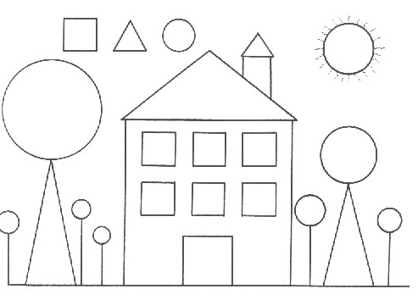
• Identifico las figuras geométricas y las pinto de distintos colores.

PROPÓSITO EXPRESIVO: Que yo aplique las nocionessobre la técnica del dibujo como herramienta en las manifestaciones artísticas, desarrollando la capacidad de observación e interpretación a través de mis habilidades artísticas.

EVALUACIÓN: INDICADOR O INDICADORES DE DESEMPEÑO.

• Elaboro y reproduzco dibujos paso a paso teniendo en cuenta la luz y la sombra.
• Identifico los aspectos generales del dibujo.

FASE COGNITIVA: CLARIDAD COGNITIVA.

El encajado es un paso casi imprescindible a la hora de dibujar. Los dibujantes novatos tienen tendencia a olvidarlo, pero aquellos que tienen práctica lo usan ya automáticamente. Mediante el encajado es más fácil calcular y corregir los trazos, por lo que es muy importante para hacer correctamente cualquier obra. Para realizar el encajado es necesario trazar líneas auxiliares, sin apretar, que nos den una idea aproximada de la forma y la precisión de lo que dibujamos, después hay que calcular el tamaño del dibujo en el papel, que no sea ni demasiado grande ni demasiado pequeño, lo siguiente que hay que hacer es comprobar que el dibujo va a salir centrado, después observar la proporción entre el alto y el ancho, mirando al modelo. Cuando se ha hecho el encajado del objeto, se procede a dibujar las partes del modelo, de esta forma se trabaja hasta llegar al detalle, pero no es correcto hacer los detalles sin antes encajar los objetos mayores. Al escribir un cartel enorme con unas palabras se haría un encajado, es decir, trazaría líneas sin apretar que sirviesen para hacerse una idea del
tamaño total de la frase que quiere colocar en el cartel. Haría las modificaciones sobre la marcha con otras líneas, sin necesidad de borrar. Cuando las líneas de toda la frase están situadas bien, se dividiría la frase en palabras, luego en letras, luego en las partes de las letras, así hasta llegar al detalle y siempre comprobando cada paso antes de pasar al siguiente.

FASE EXPRESIVA: ACTIVIDAD.

• Analizo el texto y elaboro el siguiente flujograma.

(ME GUIO POR EL FLUJOGRAMA)

Y AHORA A ESCRIBIR

Extraigo un pensamiento del texto y lo grafico.

P1:

LA HORA DE INDAGAR

Realizo un dibujo de alguna parte del colegio utilizando el encaje de primero y después el gráfico.
GUÍA TALLER # 21

INSUMO O NOMBRE DEL TALLER: LOS PLANOS

TIEMPO PREVISTO: Semana número 21 del al de Horas de trabajo: UNA (1)

FASE AFECTIVA: ACTIVIDAD DE MOTIVACIÓN.

• Realizo la figura uniendo los puntos con línea recta y siguiendo la secuencia
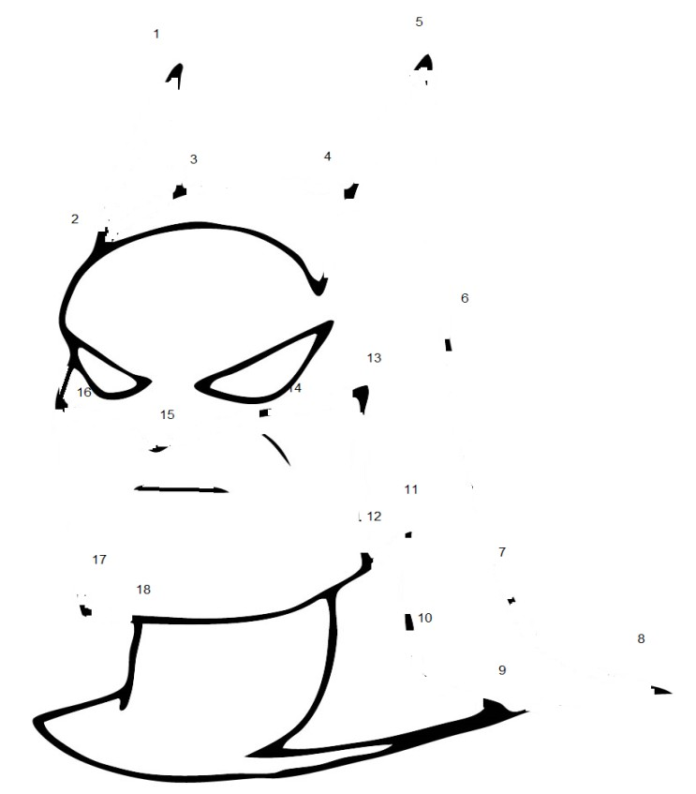

PROPÓSITO EXPRESIVO: Que yo aplique las nocionessobre la técnica del dibujo como herramienta en las manifestaciones artísticas, desarrollando la capacidad de observación e interpretación a través de mis habilidades artísticas.

EVALUACIÓN: INDICADOR O INDICADORES DE DESEMPEÑO.

• Elaboro y reproduzco dibujos paso a paso teniendo en cuenta la luz y la sombra.
• Identifico los aspectos generales del dibujo.

FASE COGNITIVA: CLARIDAD COGNITIVA.

¿Por qué hacer referencia a los Planos? Primero porque debe ser un elemento importante en el estudio del dibujo y segundo porque al hacer referencia a ellos para ser representados sobre una superficie nos obliga a tener una concepción surrealista en la forma de expresar el concepto de la línea, ya que una línea en el espacio sólo se puede representar mediante la intersección de dos planos. Para la realización y estudio del dibujo es necesario la comprensión de los conceptos que intervienen en él y como los representaremos o los utilizaremos sobre el papel al situar dos planos perpendiculares en nuestro dibujo debemos realizar la perspectiva total de cada uno de esos planos, sería como dibujar una puerta, una mesa apoyada en una pared, es esas figuras partimos de dos planos que se unen en una parte entre ellos, esa zona de unión, siempre es una recta, y cualquier punto o cualquier objeto situado entre esos dos puntos, mantiene con respecto a los dos planos una serie de leyes físicas que se deben respetar en el dibujo. Los Planos dibujados nos ayudan a mantenerlas proporciones del resto de figuras u objetos que deseemos colocar en nuestra pintura o en nuestro dibujo y que pese a realizar obras abstractas, cubistas y surrealistas los pintores seguimos
manteniendo el concepto técnico que nos ayuda a que realmente sepamos representar aquello que de una u otra forma causará efecto en el espectador.

FASE EXPRESIVA: ACTIVIDAD 1.

• Construyo un pensamiento sobre la lectura y lo grafico
.
P1:

Y AHORA A ESCRIBIR:
• Observo, analizo el dibujo y realizo un escrito
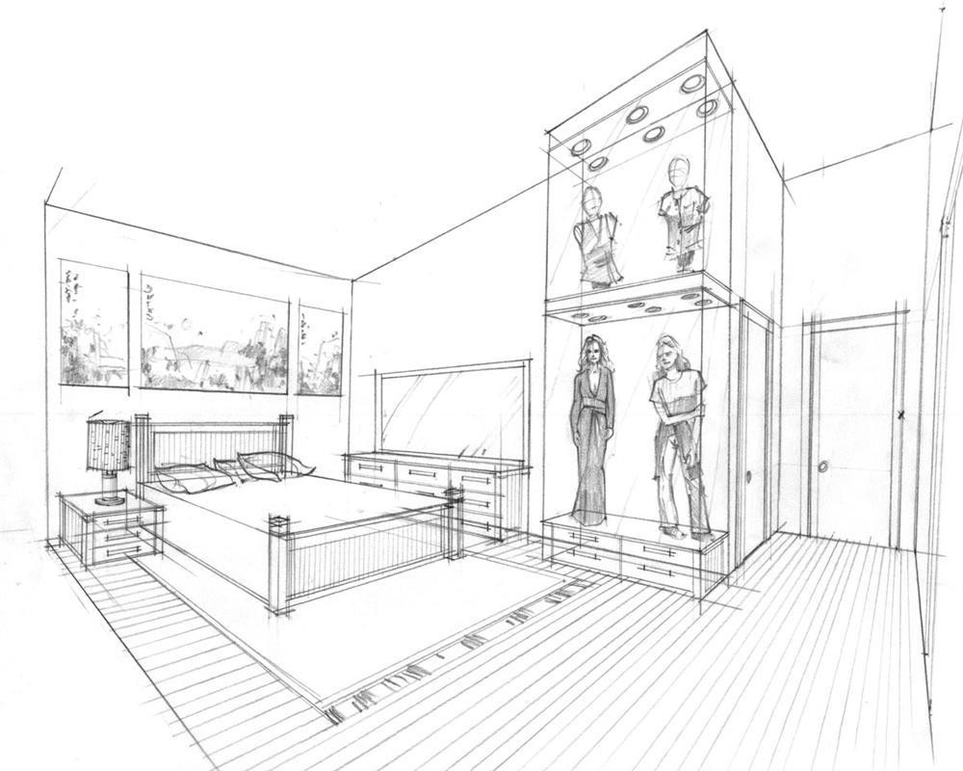

LA HORA DE INDAGAR:
• Realizo un dibujo del plano de mi casa y del colegio en una hoja de block.
• Para el próximo taller #22 debo utilizar el diccionario.
TALLER # 22

INSUMO O NOMBRE DEL TALLER: EL VOLUMEN

TIEMPO PREVISTO: Semana número 22 del al de Horas de trabajo: UNA (1)

FASE AFECTIVA: ACTIVIDAD DE MOTIVACIÓN.

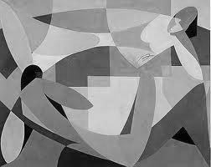Observo el dibujo y hago una descripción de él._

_

PROPÓSITO EXPRESIVO: Que yo aplique las nocionessobre la técnica del dibujo como herramienta en las manifestaciones artísticas, desarrollando la capacidad de observación e interpretación a través de mis habilidades artísticas.

EVALUACIÓN: INDICADOR O INDICADORES DE DESEMPEÑO.

• Elaboro y reproduzco dibujos paso a paso teniendo en cuenta la luz y la sombra.
• Identifico los aspectos generales del dibujo.

FASE COGNITIVA: CLARIDAD COGNITIVA.

El volumen es el espacio ocupado por un cuerpo al conocimiento del cual llegamos por medio de la luz y de las sombras, y que nos permite tener una percepción tridimensional de ese cuerpo o de ese objeto que deseamos representar en un dibujo o en una pintura. Para tener una concepción objetiva de la obra que deseamos ejecutar debemos considerar que al reflejarse la luz en los objetos en diferentes formas y en distintas cantidades (en las que intervienen tanto las texturas como las calidades físicas de esos objetos) es fundamental la relación entre la luz y la forma que modela los espacios haciendo visible al espectador sobre un solo plano la concepción de la forma en sus tres dimensiones. Es fundamental haber realizado pruebas con focos de luz y tener un conocimiento profundo de cómo actúa la luz sobre los objetos que queremos representar y tener un conocimiento del comportamiento de los objetos y de las personas ante las leyes físicas que actúan sobre los cuerpos y que hacen que estos se manifiesten de forma real ante nuestros ojos. En el Cubismo expresamos la idea de volumen utilizando la descomposición de esos objetos y dotándolos a cada uno de ellos de forma individual de su propia luz y sus propias sombras, sean éstas propias o arrojadas, e incluso en muchos casos intentamos suprimir el concepto de sombra en muchos objetos de forma voluntaria y de forma voluntaria utilizamos la deformación de los objetos o de las formas para expresar o representar una idea más o menos cubista o surrealista.
FASE EXPRESIVA: ACTIVIDAD.

Leo comprehensivamente el texto y completo la oración con la palabra o frase que falta.

• es el espacio ocupado por un cuerpo al conocimiento del cual
llegamos por medio de , y que nos permite tener una percepción tridimensional de ese cuerpo o de ese objeto que deseamos representar en un dibujo o en una pintura.

• Al reflejarse la luz en los objetos
y en distintas
cantidades, logramos una concepción objetiva de la

• es fundamental la relación entre la luz y la forma que modela los espacios haciendo
al espectador sobre un la concepción de la forma en sus tres dimensiones.

• Para representar un objeto es fundamental haber realizado pruebas con y tener un conocimiento profundo de cómo actúa la
luz sobre los objetos, también tener un comportamiento de los objetos y de las personas
ante las leyes físicas que actúan
se manifiesten de forma real ante nuestros ojos.
y que hacen que estos

• En el Cubismo expresamos la utilizando la descomposición de esos objetos y dotándolos a cada uno de ellos de forma individual de su
, sean éstas propias o arrojadas

Y AHORA A ESCRIBIR.

• Escribo el significado de 3 palabras o frases que escribí en la actividad anterior.

:

:

_:

LA HORA DE INDAGAR:

• Extraigo un pensamiento sobre las descripciones anteriores y lo grafico.

P2:
GUÍA TALLER # 23

INSUMO O NOMBRE DEL TALLER: EL DISEÑO

TIEMPO PREVISTO: Semana número 23 del al de Horas de trabajo: UNA (1)

FASE AFECTIVA: ACTIVIDAD DE MOTIVACIÓN. EL HOMBRE Y LA CULEBRA
Un hombre, pasando por un monte, encontró una culebra que ciertos pastores habían atado al tronco de un árbol, y, compadeciéndose de ella, la soltó y calentó. Recobrada su fuerza y libertad, la culebra se volvió contra el hombre y se enroscó fuertemente en su cuello. El hombre, sorprendido, le dijo: - ¿Qué haces? ¿Por qué me pagas tan mal? Y ella respondió: - No hago sino obedecer las leyes de mi instinto. Entretanto pasó una raposa, a la que los litigantes eligieron por juez de la contienda. - Mal podría juzgar - exclamó la zorra -, lo que mis ojos no vieron desde el comienzo. Hay que reconstruir los hechos. Entonces el hombre ató a la serpiente, y la zorra, después de comprobar lo sucedido, pronunció su fallo. - Ahora tú - dirigiéndose al hombre, le dijo -: no te dejes llevar por corazonadas, y tú - añadió, dirigiéndose a la serpiente -, si puedes escapar, vete.

• Realizo un dibujo a partir de la lectura del cuento.

PROPÓSITO EXPRESIVO: Que yo aplique las nocionessobre la técnica del dibujo como herramienta en las manifestaciones artísticas, desarrollando la capacidad de observación e interpretación a través de mis habilidades artísticas.

EVALUACIÓN: INDICADOR O INDICADORES DE DESEMPEÑO.

• Elaboro y reproduzco dibujos paso a paso teniendo en cuenta la luz y la sombra.
• Identifico los aspectos generales del dibujo.

FASE COGNITIVA: CLARIDAD COGNITIVA.

Al constituir el diseño, no ya como un medio de expresión gráfica de arte final para un proyecto, sino como el gran acompañante en el desarrollo del mismo, situamos al diseño en el lugar que le corresponde "el de la invención". Diseñar, es representar y formular de manera gráfica un plan o una idea previamente concebido y encaminado
sobre cualquier otra cosa a dar satisfacción a una necesidad, o dar una solución óptima a cualquier problema que nos hayan propuesto, Diseñar amigos, debe ser Crear. Con la ayuda del diseño en los Talleres facilitamos la mejor comprensión del espectador no experto, pero que si se muestra interesado por aspectos de tipo personal o humano y que muestran una sensibilidad ante las formas, los colores, la funcionalidad o la finalidad de las cosas.

FASE EXPRESIVA: ACTIVIDAD 1.
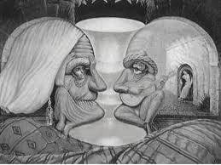

Y AHORA A ESCRIBIR

• Escribo lo que logro inferir de la imagen y realizo una descripción detallada.

LA HORA DE INDAGAR:

• Realizo un dibujo de una persona paso a paso y luego elaboro el flujograma.
.

(ME GUIO POR EL FLUJOGRAMA)
GUÍA TALLER # 24

INSUMO O NOMBRE DEL TALLER: LAS ETAPAS DEL DISEÑO

TIEMPO PREVISTO: Semana número 24 del al de Horas de trabajo: UNA (1)

FASE AFECTIVA: ACTIVIDAD DE MOTIVACIÓN.
• Completo y pinto el dibujo
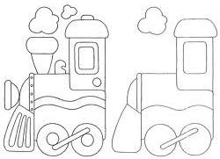

PROPÓSITO EXPRESIVO: Que yo aplique las nociones sobre la técnica del dibujo como herramienta en las manifestaciones artísticas, desarrollando la capacidad de observación e interpretación a través de mis habilidades artísticas.

EVALUACIÓN: INDICADOR O INDICADORES DE DESEMPEÑO.

• Elaboro y reproduzco dibujos paso a paso teniendo en cuenta la luz y la sombra.
• Identifico los aspectos generales del dibujo.

FASE COGNITIVA: CLARIDAD COGNITIVA.

Las etapas en el proceso del diseño contemplan:

La preparación que se refiere al nacimiento y estudio de una necesidad, hace referencia al planteamiento del proceso inicial, sirva como ejemplo la exposición de personajes realizada en Londres en el 2002, se realizó un profundo estudio para la creación “del personaje” y el mismo proceso sufrió la creación de la colección de caras abstractas, caras realizadas en 1984 (18 años antes) estos trabajos pueden servir tanto como ejemplo de diseño artístico, como para el estudio y la visión de imágenes de caras abstractas o surrealistas.

La inspiración que tiene lugar cuando el subconsciente, inquieto y obsesionado por encontrar la mejor solución al problema planteado, ordena de forma lógica y constante las diferentes experiencias que almacenadas en la memoria las utiliza y las aplica una vez que todos los puntos y problemas han sido analizados y tamizadas las posibles incongruencias.

La verificación o el momento de analizar y ensayar las soluciones hasta lograr el convencimiento de que la solución hallada es la mejor, la más eficiente, la de mejor entendimiento para los espectadores de nuestras obras. Es decir, cuando decidimos llevar a cabo nuestro proyecto a su fase final. En este proceso mi "personaje" durante su proceso de creación sufrió 25 modificaciones y otros tantos bocetos de obra final antes de la finalización de la primera obra que fue mostrada.
Los personajes centrales de “niños malos” han sufrido el mismo proceso de preparación, inspiración y verificación y en este caso concreto, para ésta exposición se ha realizado un proceso paralelo en la preparación y presentación de la Web.

El complemento del diseño tanto de una obra técnica, como de una exposición de pintura, como de un dibujo, como de un diseño industrial debe pasar su fase de fuego o de prueba real, en el caso de mis pinturas siempre es el mismo escenario: Una sala de exposiciones o la criba malvada del marchante, y, en muchos casos las percepciones posteriores de la crítica y el peor de todos los escenarios que es el que quita y da razones a nuestras obras, el tiempo y el público.

FASE EXPRESIVA: ACTIVIDAD.

Construyo un pensamiento del texto anterior, lo grafico y represento en un dibujo.

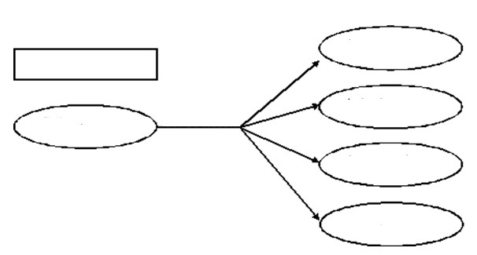P1:

LA HORA DE INDAGAR
Realizo un dibujo de alguna parte del colegio poniendo en práctica las etapas del diseño.
GUÍA TALLER - GRADO SÉPTIMO
Año lectivo: 2011-2012

ÁREA: EDUCACIÓN ARTÍSTICA Y CULTURAL PERÍODO: TERCERO

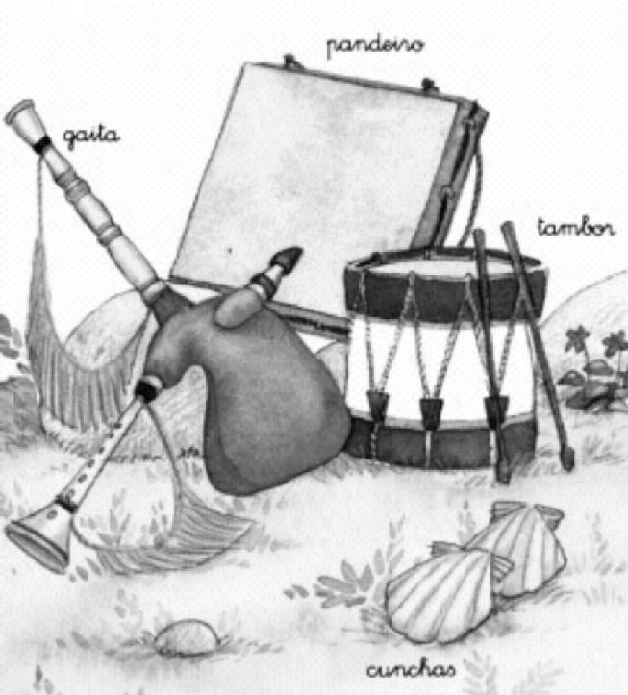

FOLKLORE
PRESENTACIÓN

COLEGIO: | GRADO: SEPTIMO | ÁREA: EDUCACIÓN  ARTÍSTICA Y CULTURA
DOCENTE (S): | TIEMPO PREVISTO:12  SEMANAS | HORAS: UNA (1) HORA POR  CLASE

PROPÓSITOS DE PERÍODO: AFECTIVO:
Que cautivemos el interés en los procesos de aplicación y comprehensión de las manifestaciones folklóricas para que reconozcamos el papel del folklore nacional en sus manifestaciones artísticas

COGNITIVO:

Que comprehendamos los procesos relacionados con el folklore de Colombia y su relación con las manifestaciones artísticas para que potenciemos nuestras habilidades sobre el arte y el reconocimiento de las manifestaciones culturales de nuestro país.

EXPRESIVO:

Que apliquemos algunas expresiones folklóricas a partir de la construcción de propuestas artísticas creativas para que optimicemos nuestras habilidades sobre el arte relacionadas con el folklore.

EVALUACIÓN: INDICADORES DE DESEMPEÑO

• Caracterizo mis producciones artísticas obteniendo un alto nivel de análisis del mundo que está a mí alrededor.

• Realizo creaciones artísticas inspirado en el folklore colombiano

ENSEÑANZAS (COMPETENCIAS Y HABILIDADES)

• Analizar obras de arte, gráficos y dibujos artísticos desarrollando la capacidad de observación e interpretación visual.

EJES TEMÁTICOS

• Folklore

DIDÁCTICAS A EMPLEAR DURANTE EL PERÍODO
• Didáctica expresiva.

• Didáctica mixta.
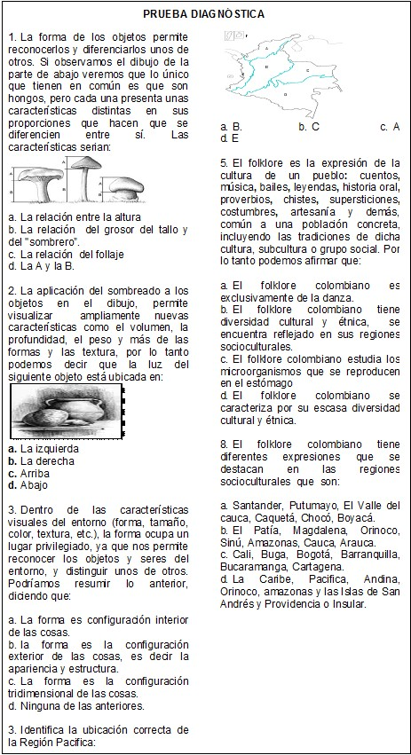

EQUIPO ACADÉMICO-PEDAGÓGICO COLEGIOS ARQUIDIOCESANOS Página 57
GUÍA TALLER # 25

INSUMO O NOMBRE DEL TALLER: FOLKLOR COLOMBIANO

TIEMPO PREVISTO: Semana número 25 del al de Horas de trabajo: UNA (1)

FASE AFECTIVA: ACTIVIDAD DE MOTIVACIÓN.

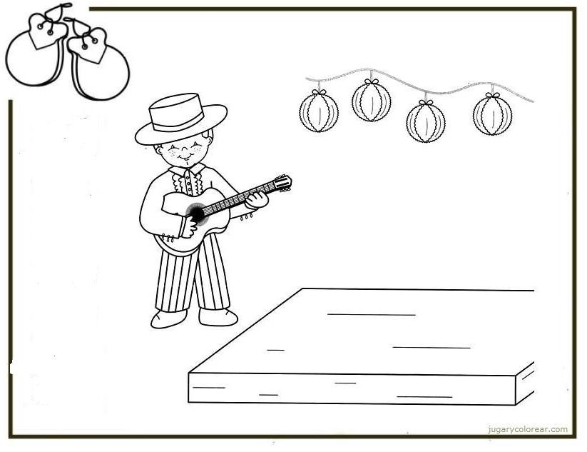• Completo el dibujo realizando más gráficos en él.
• Construyo una historia corta con las imágenes y la escribo.
• Pinto el dibujo.

PROPÓSITO EXPRESIVO: Que yo aplique las nociones sobre las manifestaciones del folklore Colombiano como herramienta en lo artístico, desarrollando la capacidad de observación e interpretación a través de mis habilidades en el arte.

EVALUACIÓN: INDICADOR O INDICADORES DE DESEMPEÑO.

• Caracterizo mis producciones artísticas obteniendo un alto nivel de análisis del mundo que está a mí alrededor.

• Realizo creaciones artísticas inspirado en el folklore colombiano

FASE COGNITIVA: CLARIDAD COGNITIVA.

La voz inglesa Folk-lore, creada en 1846 por William John Thoms, está generalizada hoy en todo el mundo. Dicha voz inglesa está formada por dos términos: Folk y lore, cada uno de los cuales tiene un significado definido y por eso no son susceptibles de modificar en su ortografía sin que se altere su semántica. Folk indica lo popular y lore el conocimiento tradicional. Y es obvio que la semántica, según su propia definición, tiende a sistematizar el lenguaje científico y a unificar el conocimiento. El folklore es la tradición popular, típica, empírica y viva. Tradición indica las creencias y prácticas que han pasado de una generación a otra. Popular lo que corresponde al patrimonio del
pueblo y abarca no solo el aspecto sociológico, principalmente, sino el etnológico, ya que en nuestro caso colombiano la etnia forma parte del pueblo vivo y actuante. Típica por corresponder a un tipo determinado, que es el colombiano, en sus distintas variedades. Empírica porque se obtiene de las prácticas y experiencias y no por doctrinas científicas ni teorías técnicas. Viva porque implica una dinámica social latente que la distingue de lo arqueológico y de lo histórico.

• Lea comprehensivamente el texto y realizo un dibujo de lo que difiero de él.

FASE EXPRESIVA: ACTIVIDAD 1.

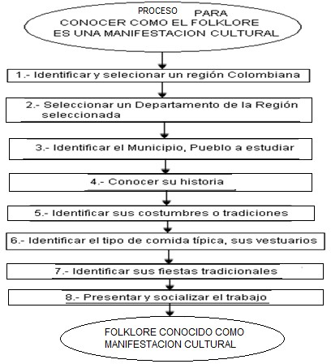Y AHORA A ESCRIBIR:

• Realizo un escrito sobre el organigrama anterior.

Y AHORA A INDAGAR
• Investigo, escribo y realizo un dibujo sobre las tradiciones más representativas en
Colombia.
GUÍA TALLER # 26

INSUMO O NOMBRE DEL TALLER: FOLKLORE COLOMBIANO

TIEMPO PREVISTO: Semana número 26 del al de Horas de trabajo: UNA (1)

FASE AFECTIVA: ACTIVIDAD DE MOTIVACIÓN.

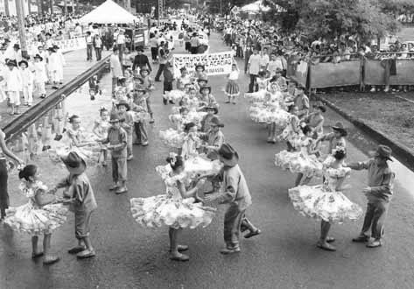

Observo el dibujo y realizo un relato a partir de lo que detallo de él.

PROPÓSITO EXPRESIVO: Que yo aplique las nociones sobre las manifestaciones del folklore Colombiano como herramienta en lo artístico, desarrollando la capacidad de observación e interpretación a través de mis habilidades en el arte.

EVALUACIÓN: INDICADOR O INDICADORES DE DESEMPEÑO.

• Caracterizo mis producciones artísticas obteniendo un alto nivel de análisis del mundo que está a mí alrededor.

• Realizo creaciones artísticas inspirado en el folklore colombiano

FASE COGNITIVA: CLARIDAD COGNITIVA.

El folklore es el compendio de todas las manifestaciones de la cultura popular e incluye por lo tanto, las leyendas, los cuentos, las danzas, las tradiciones, la música y multitud de expresiones artísticas diversas. El folklore colombiano es muy rico, tanto en el número, como en la variedad de sus manifestaciones, a tal punto que cada una de las distintas regiones geográficas del país, posee sus características folklóricas propias. En esta sección abordaremos diferentes manifestaciones del folklore colombiano, así como otras manifestaciones culturales.

• Extraigo un pensamiento del texto anterior y lo grafico.

P1:
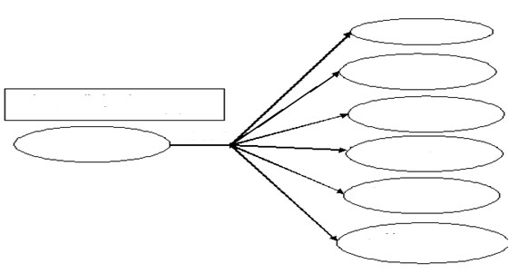
FASE EXPRESIVA: ACTIVIDAD 1.

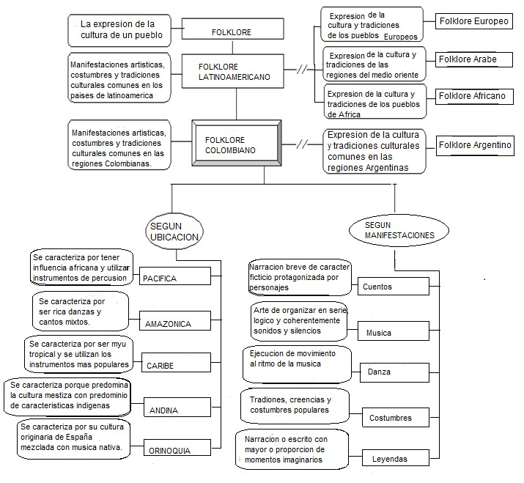Y AHORA A ESCRIBIR:

• Realizo un escrito sobre el mentefacto anterior.

LA HORA DE INDAGAR:
• Investigo y realizo el dibujo de 5 cosas típicas y tradicionales de Colombia.
GUÍA TALLER # 27

INSUMO O NOMBRE DEL TALLER: ORIGEN DE LA MUSICA COLOMBIANA

TIEMPO PREVISTO: Semana número 27 del al de Horas de trabajo: UNA (1)
FASE AFECTIVA: ACTIVIDAD DE MOTIVACIÓN. Un duendecito
Sale un duendecito, a recorrer el mundo va en busca de palabras perdidas olvidadas, desechadas...Recorre caminos, senderos, trepa colinas y encuentra algunas, otras las roba. Con hilos de sueños, las anuda a su mano y quedan en ella como lánguidos flecos de barrilete...Cuando vuelva, las unirá entre sí y formará una especie de mundo mejor. Entre unas piedras encontró Paciencia Ternura y Compasión. En un bache, escondida estaba Comprensión junto a Caridad, en un rincón asustado yacía la Honradez...Desechó al Orgullo y al Poder que se le pegaban al pecho para llegar primero.....Con mucho Amor y cuidado entretejió las primeras palabras que había encontrado. Una especie de nido se formó en sus manos. Con hebras de ilusión, bordó las orillas, en el centro, Con todo el Amor, tejió un pañal...Con risas de niños inventó una nana
¡Todo listo! se quedaría tranquilo.....Esperando que La Navidad llegara...

• Realizo un dibujo a partir de la lectura del cuento.

PROPÓSITO EXPRESIVO: Que yo aplique las nociones sobre las manifestaciones del folklore Colombiano como herramienta en lo artístico, desarrollando la capacidad de observación e interpretación a través de mis habilidades en el arte.

EVALUACIÓN: INDICADOR O INDICADORES DE DESEMPEÑO.

• Caracterizo mis producciones artísticas obteniendo un alto nivel de análisis del mundo que está a mí alrededor.

• Realizo creaciones artísticas inspirado en el folklore colombiano

FASE COGNITIVA: CLARIDAD COGNITIVA.

La música colombiana es una evidente muestra de la diversidad cultural de nuestro país, ella contiene numerosas manifestaciones que identifican claramente cada región del territorio, aunque es muy frecuente encontrar varios estilos musicales dentro de una sola región, debido principalmente a los diferentes factores que influenciaron la cultura.
Dentro de los principales ritmos musicales de Colombia sobresalen la Cumbia, Porro, Bambuco, Vallenato, Mapalé, Rajaleña, Guabina, Joropo, Currulao, San Juanero, Torbellino y la Champeta. Para comprender el desarrollo musical de Colombia, es necesario tener en cuenta las condiciones sociales en las cuales se ha venido formando nuestra nación a partir de tres culturas: La aborigen americana, la española y la africana.

Completo la oración con la palabra o frase que falta.

• Una de las mayores manifestaciones de la diversidad cultural de Colombia es la
en ella podemos encontrar características propias de cada región del país.

• Es muy frecuente encontrar varios

dentro de una
sola región, debido a los diferentes
cultura.
que influenciaron la

• Es necesario tener en cuenta las es en las cuales se ha venido formando nuestra nación para comprender el
de Colombia

Y AHORA A ESCRIBIR

• Realizo un escrito tomando las palabras anteriores que utilicé.

LA HORA DE INDAGAR:

• Grafico las siguientes proposiciones.

P1. Con el folklore, que es el conjunto de manifestaciones a través de las cuales el artista plasma sus sentimientos y emociones, se conoce la cultura e historia de un pueblo.
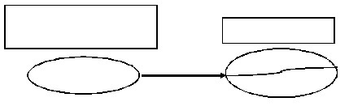

P2: El Folklore es una manifestación cultural que permite identificar las costumbres de un pueblo, a partir de sus diferentes expresiones

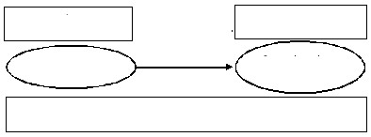
GUÍA TALLER # 28

INSUMO O NOMBRE DEL TALLER: INFLUENCIA ESPAÑOLA

TIEMPO PREVISTO: Semana número 28 del al de Horas de trabajo: UNA (1)

FASE AFECTIVA: ACTIVIDAD DE MOTIVACIÓN.

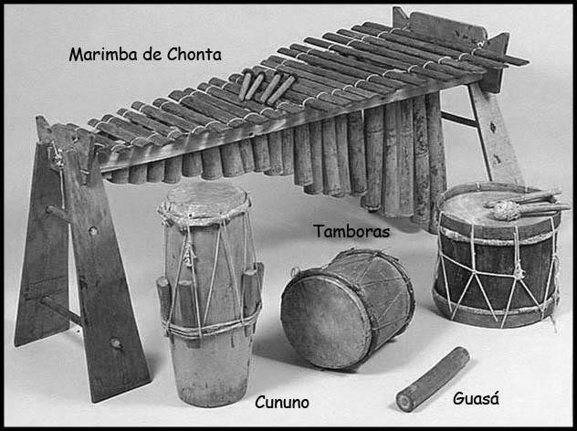

Realizo una descripcion de cada instrumento musical

•
•
•
•

PROPÓSITO EXPRESIVO: Que yo aplique las nociones sobre las manifestaciones del folklore Colombiano como herramienta en lo artístico, desarrollando la capacidad de observación e interpretación a través de mis habilidades en el arte.

EVALUACIÓN: INDICADOR O INDICADORES DE DESEMPEÑO.

• Caracterizo mis producciones artísticas obteniendo un alto nivel de análisis del mundo que está a mí alrededor.

• Realizo creaciones artísticas inspirado en el folklore colombiano

FASE COGNITIVA: CLARIDAD COGNITIVA.

Las expediciones españolas fueron regimientos de hombres de diferentes clases sociales y niveles de cultura, que luego de los prolongados viajes, encuentros sangrientos y pasajeras alianzas con los aborígenes, se dieron a la tarea de tener relaciones con las mujeres indígenas; esta situación se presentó debido a que los españoles no enviaron al principio familias, matrimonios o mujeres en sus expediciones. Con la creación de los centros coloniales y el éxito de las grandes haciendas, la mezcla entre españoles e indígenas a nivel popular aumentó y se difundió, pero no dejo de ser
una situación de desventaja y vergüenza para los nacidos de estas uniones, a los cuales despectivamente se los llamaba "mestizos", que no gozaron de libertades o buenas garantías sociales. Pero esta mezcla no fue sólo de razas; recordemos que los aborígenes colombianos y los españoles tenían su propio idioma, religión, danzas, instrumentos musicales, artes y principios morales que comenzaron a influirse mutuamente para originar una cultura mestiza.

FASE EXPRESIVA: ACTIVIDAD 1.

• Escribo las palabras subrayadas y copio el significado de cada una de ellas según lo artístico.
:
:
:
:
:
:

Y AHORA A ESCRIBIR

• Tomando las palabras anteriores realizo un escrito.

LA HORA DE INDAGAR:

• Del escrito extraigo dos pensamientos, los grafico y realizo un dibujo expresándolos.

P1:

P2:

T
GUÍA TALLER # 29

INSUMO O NOMBRE DEL TALLER: INFLUENCIA AFRICANA

TIEMPO PREVISTO: Semana número 29 del al de Horas de trabajo: UNA (1)

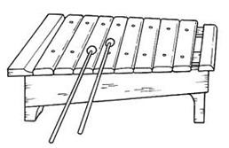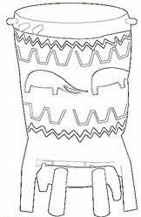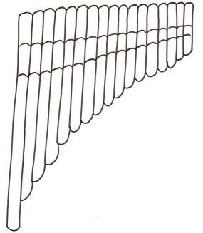FASE AFECTIVA: ACTIVIDAD DE MOTIVACIÓN.

• Pinto los dibujos con colores cálidos y le coloco el nombre a cada uno respectivamente: ZAMPOLLA, MARIMBA, TAMBOR AFRICANO

PROPÓSITO EXPRESIVO: Que yo aplique las nociones sobre las manifestaciones del folklore Colombiano como herramienta en lo artístico, desarrollando la capacidad de observación e interpretación a través de mis habilidades en el arte.

EVALUACIÓN: INDICADOR O INDICADORES DE DESEMPEÑO.

• Caracterizo mis producciones artísticas obteniendo un alto nivel de análisis del mundo que está a mí alrededor.

• Realizo creaciones artísticas inspirado en el folklore colombiano

FASE COGNITIVA: CLARIDAD COGNITIVA.

Los aportes culturales africanos nos han llegado en dos épocas diferentes y en condiciones sociales distintas. Los primeros, se iniciaron con los raves del Norte del África y su invasión y dominación de España (siglo VIII al XV D.C.); los españoles asimilaron durante 800 años buena parte de la cultura Afro-árabe y luego nos transmitieron esos valores culturales a partir del siglo XV D.C. Los segundos aportes se iniciaron a partir del siglo XVI con la llegada de los esclavos africanos, recibiendo nosotros su influencia en forma directa. Dada la destinación de los esclavos (minería, ganadería y agricultura), los sectores de los ríos Magdalena y Cauca y la costa Pacífica. Si bien es cierto, el comercio de los esclavos africanos comenzó a disminuir en el siglo XVIII y se frenó en el siglo XIX con la ley de la abolición de la esclavitud, la cultura africana continuó mezclándose con la española y en algunos sectores con la indígena, hasta transformarse actualmente en una de las raíces profundas de nuestra cultura colombiana.
• Extraigo un pensamiento del texto anterior y lo grafico.

P1:

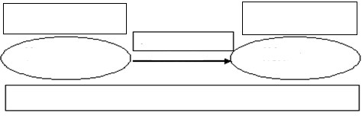

FASE EXPRESIVA: ACTIVIDAD 1.

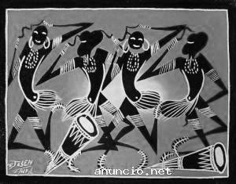

Y AHORA A ESCRIBIR:

• Realizo un escrito sobre ello.

LA HORA DE INDAGAR:

• Construyo un pensamiento del escrito y lo grafico.

P1:
GUÍA TALLER # 30

INSUMO O NOMBRE DEL TALLER: MITOS Y LEYENDAS DE COLOMBIA

TIEMPO PREVISTO: Semana número 30 del al de Horas de trabajo: UNA (1)

FASE AFECTIVA: ACTIVIDAD DE MOTIVACIÓN.

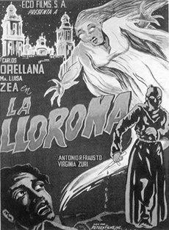Realizo un relato de lo que conozco sobre la leyenda de la llorona, construyo la historia

_

PROPÓSITO EXPRESIVO: Que yo aplique las nociones sobre las manifestaciones del folklore Colombiano como herramienta en lo artístico, desarrollando la capacidad de observación e interpretación a través de mis habilidades en el arte.

EVALUACIÓN: INDICADOR O INDICADORES DE DESEMPEÑO.

• Caracterizo mis producciones artísticas obteniendo un alto nivel de análisis del mundo que está a mí alrededor.

• Realizo creaciones artísticas inspirado en el folklore colombiano

FASE COGNITIVA: CLARIDAD COGNITIVA.

Los Mitos y las Leyendas son una de las costumbres más importantes del pueblo colombiano. Hacen parte de la tradición oral de los pueblos que se encargaron de unir la fantasía con las creencias populares, el resultado fue una serie de cuentos que han ido evolucionando a través de los siglos. Son fantasías que fueron tomando forma gracias al imaginario colectivo y se han encargado de proporcionar las primeras explicaciones no científicas de fenómenos naturales. En esta sección encontrarás los principales mitos y leyendas de Colombia; para leer alguno de ellos, haz clic sobre el mito o leyenda que desees en la lista. Listado de mitos y leyendas colombianas Ánima Sola La Candileja El Carrao La Llorona El Cazador La Madre de Agua El Dorado La Madre Monte El Guando La Muelona El Hombre Caimán La Pata Sola El Mohán Los Duendes El Silbón Madre Vieja El Sombreron Mirthayú Juan Machete

Y AHORA A ESCRIBIR

• Creo e invento un escrito como leyenda o mito desde mi vida familiar

Título:
Texto:

FASE EXPRESIVA: ACTIVIDAD

• Realizo un dibujo de la historia que escribí.

• Extraigo un pensamiento de la historia que construí y lo grafico.

P1:

LA HORA DE INDAGAR:
• Investigo y escribo un mito o una leyenda de Colombia, luego la represento en un dibujo
• Para el próximo taller # 31 debo utilizar diccionario
GUÍA TALLER # 31

INSUMO O NOMBRE DEL TALLER: MITOS Y LEYENDAS DE COLOMBIA

TIEMPO PREVISTO: Semana número 31 del al de Horas de trabajo: UNA (1)

FASE AFECTIVA: ACTIVIDAD DE MOTIVACIÓN.

Las Ánimas: Son las almas de quienes están en el purgatorio. A ellas se les reza el dos de noviembre. Se les pide favores o milagros, y si una vez cumplidos el beneficiado no cumple con las promesas hechas, las Ánimas, comienzan a hacerle maldades en casa del incumplido. Maldades como las de trasponer las cosas, desordenar los armarios, echarle azúcar a la sopa, romper los platos y otras travesuras. También se dice que si en una noche de ánimas se las siente haciendo ruido en el cementerio y si quien las oye voltea para verlas, se convierte en estatua, queda petrificado. Tampoco se les debe hacer caso cuando a media noche van por la calle diciendo: "Alerta... alerta... ábreme la puerta... alerta... alerta...". Las ánimas son seres vestidos de blanco, con una túnica que les cubre desde la cabeza y llevan un gorro en forma de cono.

• Realizo un dibujo a partir de la lectura del cuento.

PROPÓSITO EXPRESIVO: Que yo aplique las nociones sobre las manifestaciones del folklore Colombiano como herramienta en lo artístico, desarrollando la capacidad de observación e interpretación a través de mis habilidades en el arte.

EVALUACIÓN: INDICADOR O INDICADORES DE DESEMPEÑO.

• Caracterizo mis producciones artísticas obteniendo un alto nivel de análisis del mundo que está a mí alrededor.

• Realizo creaciones artísticas inspirado en el folklore colombiano

FASE COGNITIVA: CLARIDAD COGNITIVA.

De acuerdo con el maestro Guillermo Abadía los Mitos y Leyendas son: Leyendas: Son narraciones que tienen principio en recuerdos históricos o en hazañas, pero a las que se agregan fantasías y habladurías populares. No sólo refieren los sucesos reales ocurridos sino otros de dudosa veracidad o misteriosos.Una leyenda es una narración tradicional que incluye elementos ficticios, a menudo sobrenaturales y se transmite
de generación en generación por lo que cambian partes de la historia , lo que aporta al relato cierta verosimilitud. La leyenda transcurre en un mismo reino de posibilidades al que pertenecen el narrador y su audiencia. Dichas posibilidades están definidas con parámetros sumamente flexibles, que incluyen milagros percibidos como sucesos reales, pero que se encuentran enmarcados dentro del adoctrinamiento tradicional del lugar donde la leyenda se origina. Forma parte de la tradición oral y con frecuencia experimenta supresiones, añadidos o modificaciones. Los hermanos Grimm definen la leyenda como un relato folklórico con la contribución de los hermanos Grimm de la leyenda como cuento folklórico con base histórica", "Típicamente, la leyenda es una narración tradicional corta de un solo episodio, altamente eco tipificada, realizada de modo conversacional, que refleja una representación psicológica simbólica de la creencia popular y de las experiencias colectivas y que sirve de reafirmación de los valores comúnmente aceptados por el grupo a cuya tradición pertenece".

• Extraigo un pensamiento del texto anterior y lo grafico.

P1:_

.

FASE EXPRESIVA: ACTIVIDAD 1.

• Escribo el significado de cuatro de las palabras o expresiones subrayadas en el texto según lo artístico.
:

:

:

:

Y AHORA A ESCRIBIR

• Realizo un escrito tomando las palabras anteriores.

LA HORA DE INDAGAR:

• Del escrito extraigo un pensamiento y realizo un dibujo expresándolo.
GUÍA TALLER # 32

INSUMO O NOMBRE DEL TALLER: MITOS Y LEYENDAS DE COLOMBIA

TIEMPO PREVISTO: Semana número 32 del al de Horas de trabajo: UNA (1)

FASE AFECTIVA: ACTIVIDAD DE MOTIVACIÓN.
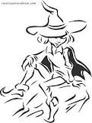

• Pinto el dibujo con color y realizo un escrito sobre lo que analizo de el._

PROPÓSITO EXPRESIVO: Que yo aplique las nociones sobre las manifestaciones del folklore Colombiano como herramienta en lo artístico, desarrollando la capacidad de observación e interpretación a través de mis habilidades en el arte.

EVALUACIÓN: INDICADOR O INDICADORES DE DESEMPEÑO.

• Caracterizo mis producciones artísticas obteniendo un alto nivel de análisis del mundo que está a mí alrededor.

• Realizo creaciones artísticas inspirado en el folklore colombiano

FASE COGNITIVA: CLARIDAD COGNITIVA.

Mitos: Llamamos mitos en general a una serie de personificaciones de fuerzas naturales que gobiernan la vida del pueblo, especialmente en él ambiente campesino. Muchos de ellos poseen una categoría de creaciones filosóficas (teogonías) y de simbolizaciones artísticas (tótems) que vienen a representar una especie de grupos tutelares que serían a la vez amos de los seres mortales y servidores suyos, a merced de las invocaciones realizadas para conseguir su favor o ayuda. Son por ello a la vez enemigos temibles que pueden transformarse en amigos poderosos. Todo depende del comportamiento que sepamos observar y del respeto que les otorguemos. Es notable la tendencia moral que en nuestras tribus primitivas determina el trato que se debe a los animales y seres naturales y aun a ríos, lagunas, montes, etc. Terminando en aumento de categorías hasta la luna ye el sol. De tal modo aparece el universo como una gran familia o una hermandad de todos los seres que han de estar en armonía para el buen
suceso de la vida humana. Separamos los mitos en mayores, menores y espantos. Lo mayores constituyen una especie de deidades tutelares; los menores se asimilan genios maléficos o traviesos; los espantos son simple visiones o sugestiones que se emparentan con los espíritus o ánimas de los muertos y se localizan en los lugares
sombríos, lóbregos o medrosos como cementerios, graneros, | casonas | derruidas,
edificaciones muy antiguas, parajes solitarios, etc.

Extraigo dos pensamientos del texto anterior y grafico cada uno.

P1:

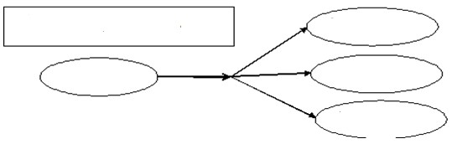

P2:

FASE EXPRESIVA: ACTIVIDAD.

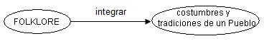COSTUMBRES TRADICIONES DE UN PUEBLO

Y AHORA A ESCRIBIR

• Observo detalladamente la ilustración anterior y realizo un escrito sobre ello.

LA HORA DE INDAGAR

Investigo uno de los mitos en la ciudad que nací, familia o parte cercana, lo escribo y lo represento en un dibujo.
GUÍA TALLER # 33

INSUMO O NOMBRE DEL TALLER: REGIONES NATURALES DE COLOMBIA

TIEMPO PREVISTO: Semana número 33 del al de Horas de trabajo: UNA (1)

FASE AFECTIVA: ACTIVIDAD DE MOTIVACIÓN.

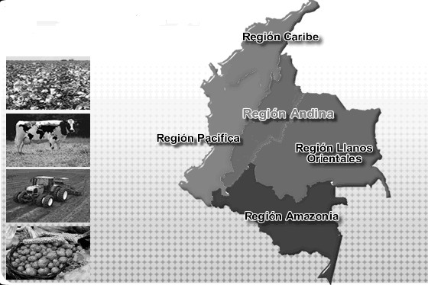

• Observo el dibujo y realizo un relato a partir de lo que detallo de él._

PROPÓSITO EXPRESIVO: Que yo aplique las nociones sobre las manifestaciones del folklore Colombiano como herramienta en lo artístico, desarrollando la capacidad de observación e interpretación a través de mis habilidades en el arte.

EVALUACIÓN: INDICADOR O INDICADORES DE DESEMPEÑO.

• Caracterizo mis producciones artísticas obteniendo un alto nivel de análisis del mundo que está a mí alrededor.

• Realizo creaciones artísticas inspirado en el folklore colombiano

FASE COGNITIVA: CLARIDAD COGNITIVA.

Se designa Región Natural a cada zona geográfica de un país o continente que cuenta con las mismas características en cuanto a relieve, clima, vegetación, y clases de suelo. En Colombia estas diferencias regionales se definen por una serie de factores muy claros tales como las características del relieve (ya sea montañoso o llano), la distancia al mar, el promedio de lluvias y las condiciones del suelo. De acuerdo a estas condiciones se pueden diferenciar en Colombia seis regiones naturales denominadas Amazonía, Andina, Caribe, Insular, Pacífica y Orinoquía.

REGIÓN AMAZONICA: El folklore del departamento de Amazonas no se ve aquí la profusión de danzas, cantares y vestimentas que hay en otros departamentos por ejemplo, Puno o Cuzco. Su folklore se nutre más bien de leyendas, historias y relatos en los que siempre está presente el misterio y lo inexplicable. Pueblos, lagunas, cerros,
imágenes, tienen siempre un origen que contraviene de manera invariable las reglas de la lógica o de la biología.

Realizo un dibujo del texto anterior y hago su descripción.

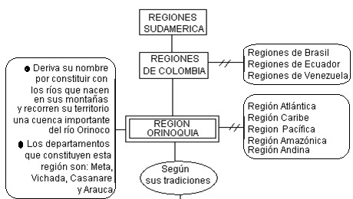FASE EXPRESIVA: ACTIVIDAD 1.

Y AHORA A ESCRIBIR:

• Realizo un escrito sobre ello.

LA HORA DE INDAGAR:
• Del escrito extraigo un pensamiento y lo grafico.

P1:
GUÍATALLER # 34

INSUMO O NOMBRE DEL TALLER: REGIONES NATURALES DE COLOMBIA

TIEMPO PREVISTO: Semana número 34 del al de Horas de trabajo: UNA (1)

FASE AFECTIVA: ACTIVIDAD DE MOTIVACIÓN.

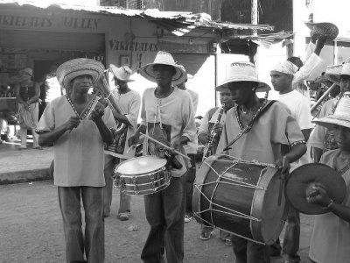

• Observo y realizo una descripción del dibujo.

PROPÓSITO EXPRESIVO: Que yo aplique las nociones sobre las manifestaciones del folklore Colombiano como herramienta en lo artístico, desarrollando la capacidad de observación e interpretación a través de mis habilidades en el arte.

EVALUACIÓN: INDICADOR O INDICADORES DE DESEMPEÑO.

• Caracterizo mis producciones artísticas obteniendo un alto nivel de análisis del mundo que está a mí alrededor.
• Realizo creaciones artísticas inspirado en el folklore colombiano

FASE COGNITIVA: CLARIDAD COGNITIVA.

REGIÓN PACÍFICA: El elemento humano predominante es el negro, aunque también encontramos mulatos. En esta región habita una de las más numerosas culturas indígenas de los Chocó-Embera. Los habitantes del pacifico son muy alegres, pero en sus cantos y danzas dejan ver un alto grado de tristeza y melancolía. Se sabe muy poco de la danza de la Jota, su cuna es el departamento del Chocó. El baile como tal es típico de España y al llegar a nuestra costa pacífica se regionalizó hasta el punto de perder su originalidad.

FASE EXPRESIVA: ACTIVIDAD

Elaboro las proposiciones de los siguientes mentefactos.

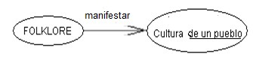

Y AHORA A ESCRIBIR

Completo la oración con la palabra o frase que falta.

• En la región
podemos encontrar muchas personas de origen
mulato, aunque en su gran mayoría son afro descendientes porque es su
.

• En la región pacifica habita una de las más numerosas culturas de los Chocó-Embera.

• Una de las características de los habitantes del pacifico es la , aunque en sus cantos y danzas se expresa mucha y _.

• Una de las danzas representativas del pacifico es_ , su cuna es el departamento del Chocó. El baile como tal es típico de y al llegar a nuestra costa pacífica se regionalizó hasta el punto de perder su originalidad.

LA HORA DE INDAGAR:
• Construyo un pensamiento sobre el tema y lo grafico.

P1:

• Para el próximo taller #35 debo utilizar el diccionario
GUÍATALLER # 35

INSUMO O NOMBRE DEL TALLER: REGIONES NATURALES DE COLOMBIA

TIEMPO PREVISTO: Semana número 35 del al de Horas de trabajo: UNA (1)

FASE AFECTIVA: ACTIVIDAD DE MOTIVACIÓN.

El Toro encantado: Rasuhuillca es una laguna situada a unos quince kilómetros de la población de Huanta. Está en medio de otras tres lagunas que la rodean, pero Rasuhuillca es la más grande, por lo tanto la principal. La laguna está en la cima de un cerro que domina la entrada del pueblo, por eso se ha construido en ella una represa que suministra de agua para el regadío, y para el consumo del pueblo. La tradición huantina dice que dentro de ésta laguna se encuentra un toro negro hermoso y corpulento, sujeto con una cadena de oro cuyo extremo guarda una anciana de cabellos canos. Hace muchos años, el toro logro vencer a la anciana y salió a la superficie; e inmediatamente las aguas de la laguna se embravecieron y rompieron los diques con grandes oleajes, inundaron el pueblo, arrasaron toda la población produciendo grandes estragos; entonces, los indios de la altura, al darse cuenta de esto, procedieron rápidamente a echar lazo al toro y lo hundieron nuevamente. Desde aquel día la gente teme que otra vez el toro pueda escaparse y la laguna inunde la floreciente ciudad de Huanta.

• Realizo un dibujo a partir de la lectura.

PROPÓSITO EXPRESIVO: Que yo aplique las nociones sobre las manifestaciones del folklore Colombiano como herramienta en lo artístico, desarrollando la capacidad de observación e interpretación a través de mis habilidades en el arte.

EVALUACIÓN: INDICADOR O INDICADORES DE DESEMPEÑO.

• Caracterizo mis producciones artísticas obteniendo un alto nivel de análisis del mundo que está a mí alrededor.

• Realizo creaciones artísticas inspirado en el folklore colombiano
FASE COGNITIVA: CLARIDAD COGNITIVA.

REGIÓN ANDINA: En la zona cafetera se puede contemplar el folklore de un pueblo, su ecología cultural, con un árbol cuya raíz es el proceso histórico del pueblo cafetero, su savia, el legado de cultura popular, típico y vivo que resulta de un proceso centenario de transculturaciones y cuyos frutos son las múltiples manifestaciones del trabajo humano. Este árbol se expande en varios ramajes exuberantes: el coreográfico, el musical, el de sus usos y costumbres cotidianas y el de su habla popular. Antioquia es un pueblo
100% tradicional, de ahí que los festejos populares de cada distrito estén impregnados de este costumbrismo. La trova, las coplas, los tiples y guitarras dan la tonada para la música de carrilera y las bandas pueblerinas. La trova paisa consiste en un intercambio de frases populares que van acompañadas del tono de guitarras y se hacen compañías de dos o más participantes. Eso por lo general son campesinos que improvisan cualquier tema y gana el que tenga mejor estilo y coordinación. Siempre suelen utilizar sombreros hechos de paja o fique trenzados y de forma ondulada. En cuanto al vestuario actual en su gran mayoría de habitantes, a excepción de las zonas altas visten ropas ligeras para clima templado y húmedo.

FASE EXPRESIVA: ACTIVIDAD 1.
• Lea comprehensivamente el texto anterior y extraigo un pensamiento de la idea central, luego lo grafico.

P1:

Y AHORA A ESCRIBIR

• Escojo 4 palabras desconocidas sobre el texto anterior, escribo el significado de cada una según lo artístico y lo folklórico.
:_
:_
:
:

• Realizo un escrito tomando las palabras anteriores.

LA HORA DE INDAGAR:

• Del escrito construyo un dibujo expresándolo.
GUÍA TALLER # 36

INSUMO O NOMBRE DEL TALLER: REGIONES NATURALES DE COLOMBIA

TIEMPO PREVISTO: Semana número 36 del al de Horas de trabajo: UNA (1)

FASE AFECTIVA: ACTIVIDAD DE MOTIVACIÓN.

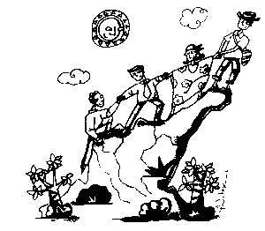• Pinto el dibujo utilizando colores cálidos.

PROPÓSITO EXPRESIVO: Que yo aplique las nociones sobre las manifestaciones del folklore Colombiano como herramienta en lo artístico, desarrollando la capacidad de observación e interpretación a través de mis habilidades en el arte.

EVALUACIÓN: INDICADOR O INDICADORES DE DESEMPEÑO.

• Caracterizo mis producciones artísticas obteniendo un alto nivel de análisis del mundo que está a mí alrededor.

• Realizo creaciones artísticas inspirado en el folklore colombiano

FASE COGNITIVA: CLARIDAD COGNITIVA.

REGIÓN CARIBE: El ritmo y danza más conocido internacionalmente es la cumbia, que conjuga melodías indígenas y ritmos africanos. Entre los exponentes más conocidos están José Barros, Pacho Galán, Totó la Momposina, Lucho Bermúdez, Francisco Zumaqué, Mario Gareña y Petrona Martínez. Las mujeres visten faldas o polleras a cuadros de color rojo, están descalzas o usan cotizas. Llevan generalmente pañuelo a la cabeza y candongas y en las manos tienen una vela encendida con la que espantan al hombre en su cortejo; los hombres visten de liqui-liqui blanco, con pantalón remangado (o recogido hasta más o menos media pantorrilla) y camisa de puño cerrado, van descalzos o con cotizas y usan sombrero vueltiao o corrosca, pañolón al cuello, machete y mochila de funciones. Entre las leyendas más sobresalientes se encuentran La Llorona, el Hombre Caimán, la Mojana, la Pata Sola, la Sirena en Valledupar y la de Francisco el Hombre. Sobresalen el sombrero vueltiao, declarado Símbolo de Colombia por el Congreso Nacional, la mochila arhuaca, las hamacas de San Jacinto, las abarcas tres puntá y las prendas wayú.
Extraigo un pensamiento de la lectura anterior lo grafico.

P1:

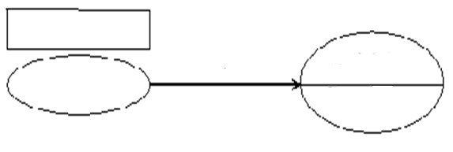
FASE EXPRESIVA: ACTIVIDAD.

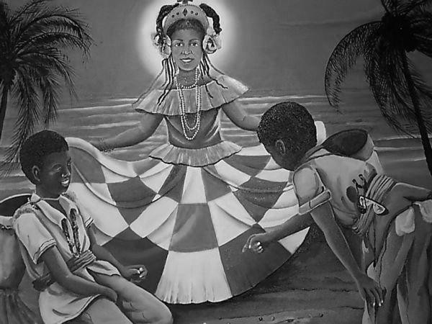

Y AHORA A ESCRIBIR

• Observo detalladamente la ilustración anterior y realizo un escrito sobre ello.

LA HORA DE INDAGAR

Realizo un dibujo del mapa de Colombia resaltando con color las regiones naturales y escribo algo referente sobre cada una de ellas.

_____________________________________________
_____________________________________________
_____________________________________________
_____________________________________________
_____________________________________________
_____________________________________________
_____________________________________________
_____________________________________________
_____________________________________________
______________________________

